DetectKB
راهنمای کاربری
پایگاه دانش مهندسی تشخیص

ویرایش ۱ · مهر ۱۴۰۵

فهرست فصل‌ها
فصل ۱ آشنایی با DetectKB
فصل ۲ شروع کار
فصل ۳ قوانین تشخیص
فصل ۴ ورود و خروج قوانین
فصل ۵ پوشش MITRE ATT&CK
فصل ۶ رویدادهای Sysmon
فصل ۷ ابزارهای مهاجم
فصل ۸ گراف دانش
فصل ۹ صفحات دانش
فصل ۱۰ جست‌وجو و مستندسازی
فصل ۱۱ مدیریت سامانه
فصل ۱۲ میانبرهای صفحه‌کلید و ظاهر
فصل ۱۳ پرسش‌های رایج و عیب‌یابی

درباره‌ی این راهنما. این راهنما کار با همه‌ی بخش‌های DetectKB را قدم‌به‌قدم توضیح می‌دهد. رابط کاربری سامانه انگلیسی است؛ برای اینکه دکمه‌ها و منوها را راحت پیدا کنید، نام آن‌ها دقیقاً همان‌طور که روی صفحه دیده می‌شوند به‌صورت پررنگ آمده است، مثل Import rules. کلیدهای صفحه‌کلید و مقادیر فنی به شکل ‎Ctrl+K‎ نوشته شده‌اند.
تصاویر از محیط آزمایشی با حدود ۲۱۰۰ قانون واقعی از مخزن‌های عمومی Sigma، Splunk ESCU، Elastic و Microsoft Sentinel گرفته شده‌اند. عددهای داخل تصاویر مربوط به همان داده‌ی نمونه است.

فصل ۱ — آشنایی با DetectKB
DetectKB یک پایگاه دانش برای تیم‌های مهندسی تشخیص (Detection Engineering) است. قوانین تشخیص، دانش پشت آن‌ها و منابع داده‌ای که به آن تکیه دارند در یک جا نگه داشته می‌شوند. سامانه از روی این داده‌ها نشان می‌دهد در برابر کدام تکنیک‌های مهاجم پوشش داریم، هر تشخیص به کدام داده وابسته است و کجا شکاف داریم.

مفاهیم پایه
مفهوم | توضیح
قانون تشخیص (Rule) | یک منطق شناسایی رفتار مخرب، همراه با کوئری (SPL، KQL، EQL یا Sigma)، شدت، وضعیت، تکنیک‌های ATT&CK و منبع داده.
وضعیت (Status) | ‎draft‎ پیش‌نویس · ‎testing‎ در حال تست · ‎production‎ فعال در محیط عملیاتی · ‎deprecated‎ کنار گذاشته‌شده.
شدت (Severity) | ‎info‎ · ‎low‎ · ‎medium‎ · ‎high‎ · ‎critical‎
تکنیک ATT&CK | شناسه‌ی تکنیک مهاجم در چارچوب MITRE ATT&CK، مثل ‎T1003.001‎ (استخراج حافظه‌ی LSASS). سامانه از نسخه‌ی v19.2 استفاده می‌کند.
رویداد Sysmon | نوع رویدادی که Sysmon ثبت می‌کند، مثل ‎EID 1‎ (ساخت پروسه) یا ‎EID 10‎ (دسترسی به پروسه).
منبع داده (Data Source) | جایی که لاگ از آن می‌آید، مثل Sysmon Operational Log. در سامانه به شکل یک صفحه‌ی دانش ثبت می‌شود.
ابزار مهاجم | فایل‌های مجاز سیستم‌عامل که مهاجم از آن‌ها سوءاستفاده می‌کند، از مخزن‌های LOLBAS، GTFOBins و LOLDrivers.
صفحه‌ی دانش (Page) | هر محتوای متنی سامانه: قانون، مفهوم (Concept)، منبع داده، یادداشت (Note) و دستور SPL.

نقش‌ها و سطح دسترسی
هر کاربر یک یا چند نقش دارد. دکمه‌ها و منوهایی که کاربر اجازه‌ی استفاده از آن‌ها را ندارد، برایش نمایش داده نمی‌شوند.
نقش | دسترسی
‎viewer‎ | فقط مشاهده: صفحه‌ها، قوانین، تگ‌ها، گراف، پوشش ATT&CK و ساخت گزارش.
‎editor‎ | همه‌ی دسترسی‌های viewer، به‌علاوه‌ی ساخت، ویرایش و حذف صفحه و قانون، ورود قوانین، مدیریت تگ و گرفتن پشتیبان.
‎admin‎ | همه‌ی دسترسی‌ها، از جمله مدیریت کاربران، بازگردانی پشتیبان، گزارش فعالیت، انواع صفحه و به‌روزرسانی داده‌ی ابزارهای مهاجم.

فصل ۲ — شروع کار

ورود به سامانه
آدرس سامانه را در مرورگر باز کنید، نام کاربری و رمز عبور را وارد کنید و Sign In را بزنید. نام کاربری و رمز اولیه‌ی مدیر در پایان نصب نمایش داده می‌شود و در فایل ‎.env‎ هم ثبت است.
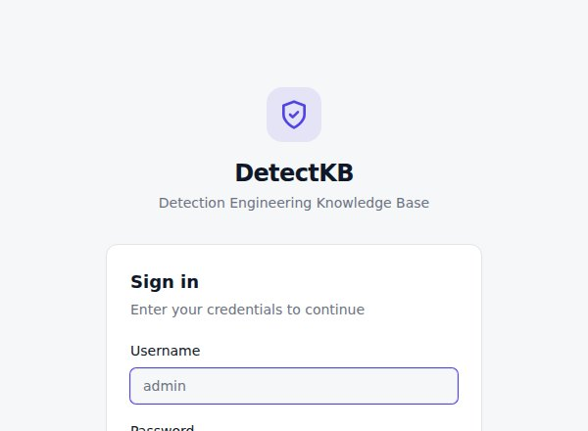
شکل ۱ — صفحه‌ی ورود
نکته
اگر مدیر برای شما حساب ساخته یا رمزتان را بازنشانی کرده باشد، بعد از اولین ورود باید رمز جدیدی انتخاب کنید. تا رمز عوض نشود، سامانه به صفحه‌ی دیگری نمی‌رود.
بعد از چند تلاش ناموفق پشت‌سرهم، ورود برای مدتی کوتاه قفل می‌شود. کمی صبر کنید و دوباره امتحان کنید.

آشنایی با محیط
صفحه‌ی سامانه سه بخش ثابت دارد:
- نوار کناری (سمت چپ): دسترسی به همه‌ی بخش‌ها. بخش Main داشبورد است. بخش Content شامل فهرست صفحه‌ها، قوانین، پوشش ATT&CK، کتابخانه‌ی SPL، رویدادهای Sysmon، ابزارهای مهاجم، منابع داده، مفاهیم و مستندسازی است. Saved views نماهای ذخیره‌شده‌ی شماست. Categories دسته‌بندی صفحه‌هاست و با دکمه‌ی ‎+‎ دسته‌ی جدید ساخته می‌شود. Tools جست‌وجو، گراف دانش، لینک‌های شکسته، پشتیبان‌گیری و تنظیمات است. Admin فقط برای مدیر نمایش داده می‌شود. با Collapse پایین نوار، نوار کوچک می‌شود و فقط آیکون‌ها می‌مانند.
- نوار بالا: وضعیت اتصال به سرور (Connected)، جعبه‌ی جست‌وجوی سریع، دکمه‌ی تغییر حالت روشن و تاریک، و دکمه‌ی New Page برای ساخت صفحه‌ی جدید.
- محتوای اصلی: صفحه‌ای که باز کرده‌اید. بالای هر صفحه مسیر آن (breadcrumb) نمایش داده می‌شود و با کلیک روی هر بخش مسیر، به آن برمی‌گردید.

جست‌وجوی سریع
با ‎Ctrl+K‎ (در مک ‎⌘K‎) یا کلیک روی جعبه‌ی Search در نوار بالا، پنجره‌ی جست‌وجوی سریع باز می‌شود. دست‌کم دو حرف تایپ کنید. نتیجه‌ها با کلیدهای جهت‌دار انتخاب و با ‎Enter‎ باز می‌شوند.
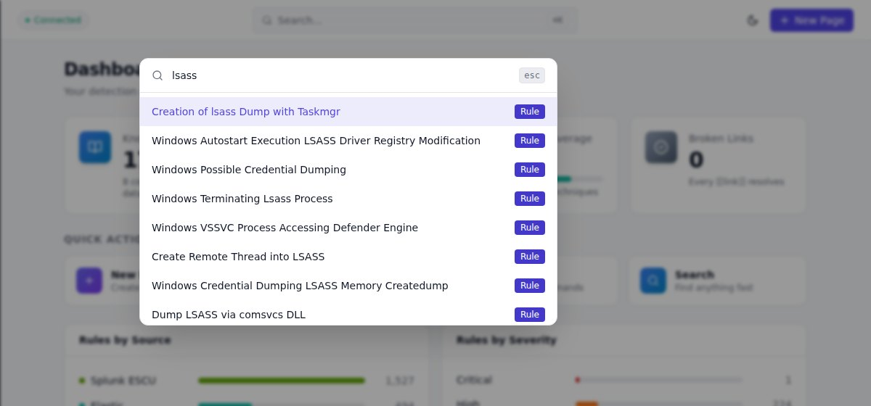
شکل ۲ — جست‌وجوی سریع با Ctrl+K

داشبورد
داشبورد اولین صفحه بعد از ورود است و خلاصه‌ی وضعیت پایگاه دانش را نشان می‌دهد:
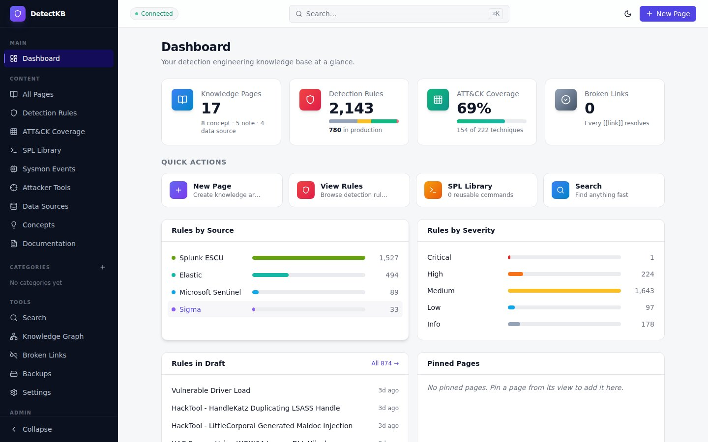
شکل ۳ — داشبورد
- Knowledge Pages: تعداد صفحه‌های دانش (بدون قوانین)، به تفکیک نوع.
- Detection Rules: تعداد کل قوانین، با نوار رنگی وضعیت‌ها و تعداد قوانین production.
- ATT&CK Coverage: درصد تکنیک‌های ATT&CK که دست‌کم یک قانون فعال دارند.
- Broken Links: تعداد لینک‌های ویکی که به صفحه‌ی ناموجود اشاره می‌کنند.
- Rules by Source و Rules by Severity: تعداد قوانین به تفکیک منبع و شدت. با کلیک روی هر ردیف، فهرست قوانین با همان فیلتر باز می‌شود.
- Rules in Draft: آخرین قوانین پیش‌نویس. Pinned Pages: صفحه‌هایی که سنجاق کرده‌اید. Recent Activity: آخرین صفحه‌های ویرایش‌شده.
همه‌ی کارت‌های بالای داشبورد قابل کلیک‌اند و صفحه‌ی مربوط را باز می‌کنند.

فصل ۳ — قوانین تشخیص
صفحه‌ی Detection Rules از نوار کناری باز می‌شود و مرکز کار با قوانین است.
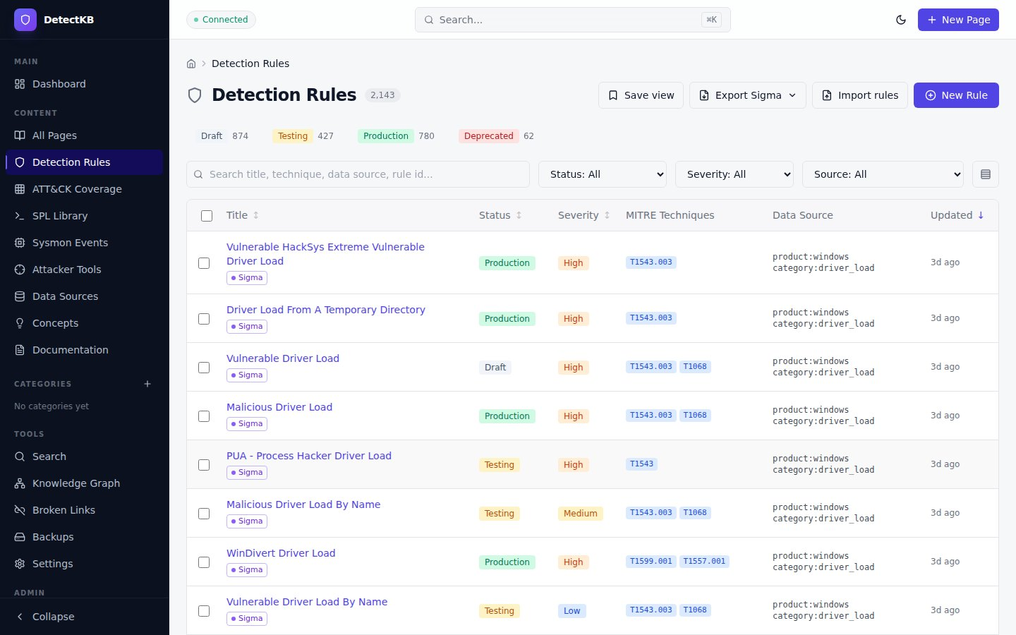
شکل ۴ — فهرست قوانین تشخیص

اجزای صفحه
- دکمه‌های بالا: Save view ذخیره‌ی فیلترها، Export Sigma خروجی Sigma، Import rules ورود قانون، و New Rule قانون جدید.
- برچسب‌های وضعیت: تعداد قوانین در هر وضعیت (Draft، Testing، Production، Deprecated). با کلیک روی هر کدام، فهرست به همان وضعیت فیلتر می‌شود و با کلیک دوباره فیلتر برداشته می‌شود.
- جعبه‌ی جست‌وجو: در عنوان، تکنیک، منبع داده، شناسه‌ی Sigma و منبع، و نام تگ جست‌وجو می‌کند.
- فیلترها: وضعیت (Status)، شدت (Severity) و منبع قانون (Source). گزینه‌ی Written here یعنی قوانینی که در خود سامانه نوشته شده‌اند.
- دکمه‌ی تراکم: آیکون کنار فیلترها، ردیف‌ها را فشرده یا راحت نمایش می‌دهد. انتخاب شما در همان مرورگر به خاطر سپرده می‌شود.
- جدول: عنوان (با منبع و تگ‌ها)، وضعیت، شدت، تکنیک‌های MITRE، منبع داده و زمان آخرین تغییر.
- پایین جدول: تعداد نتیجه‌ها، تعداد ردیف در هر صفحه (۲۵، ۵۰ یا ۱۰۰) و دکمه‌های رفتن به صفحه‌ی بعد و قبل.

جست‌وجو، فیلتر و مرتب‌سازی
با کلیک روی سر ستون‌های Title، Status، Severity و Updated، فهرست بر همان ستون مرتب می‌شود. کلیک دوباره ترتیب را برعکس می‌کند. شدت و وضعیت به ترتیب منطقی خودشان مرتب می‌شوند، نه الفبایی.
با کلیک روی شناسه‌ی یک تکنیک در جدول، مثل ‎T1003.001‎، فقط قوانین همان تکنیک نشان داده می‌شوند. با کلیک روی برچسب منبع، مثل Sigma، هم فقط قوانین همان منبع می‌مانند. فیلتر تکنیک بالای جدول با علامت × نمایش داده می‌شود و با کلیک روی × برداشته می‌شود.
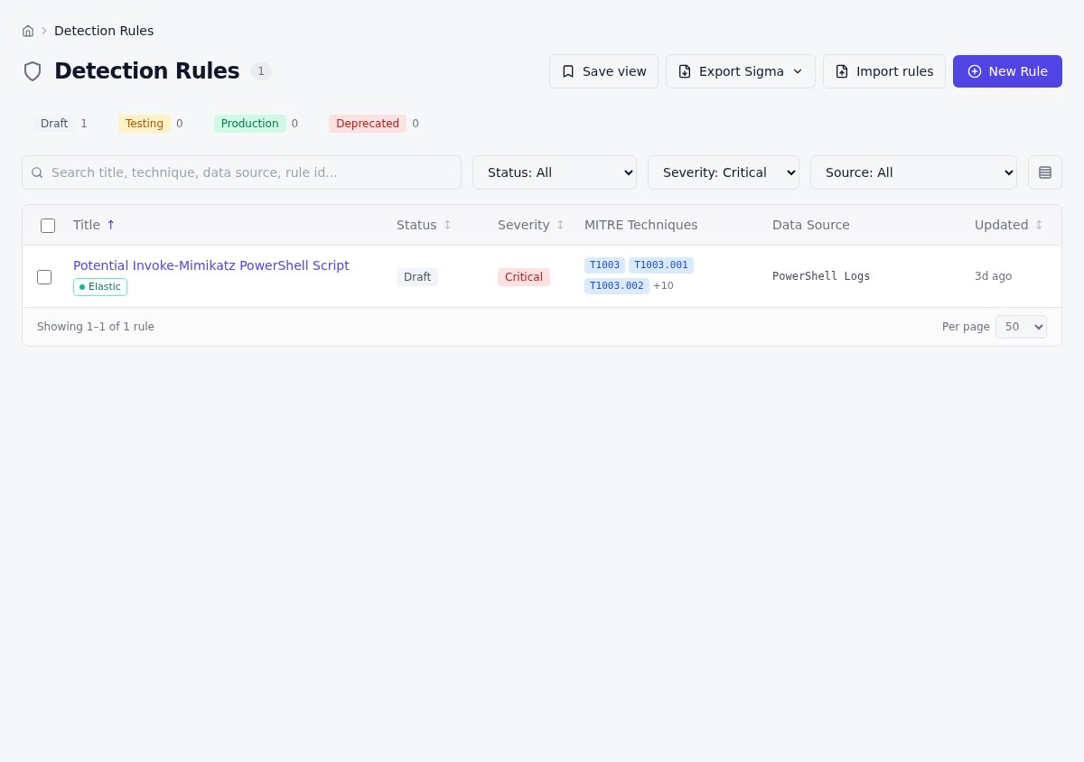
شکل ۵ — فهرست قوانین با فیلتر شدت critical، مرتب‌شده بر اساس عنوان
نکته
همه‌ی فیلترها، جست‌وجو و شماره‌ی صفحه در آدرس صفحه (URL) ذخیره می‌شوند. می‌توانید آدرس را برای همکارتان بفرستید تا دقیقاً همین فهرست را ببیند. دکمه‌ی Back مرورگر هم فیلتر قبلی را برمی‌گرداند.

پیش‌نمایش کناری
با کلیک روی عنوان یک قانون، جزئیات آن در یک پنل کنار فهرست باز می‌شود و فهرست سر جایش می‌ماند. این پنل برای مرور سریع چند قانون پشت‌سرهم است.
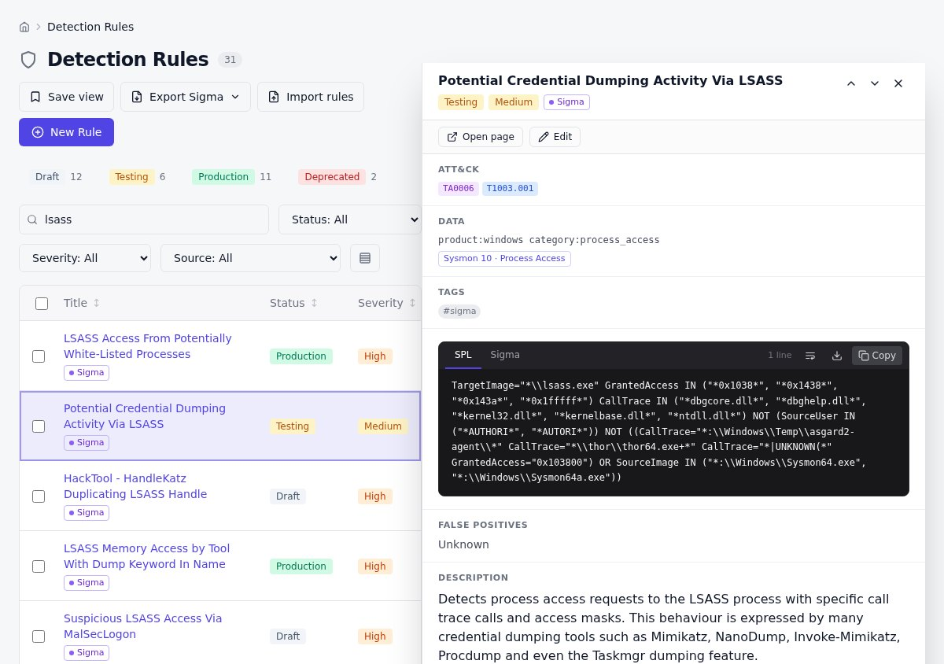
شکل ۶ — پنل پیش‌نمایش قانون
- بالای پنل: عنوان، وضعیت، شدت و منبع قانون. دکمه‌های ‎▲‎ و ‎▼‎ قانون قبلی و بعدی فهرست را نشان می‌دهند و × پنل را می‌بندد.
- Open page صفحه‌ی کامل قانون را باز می‌کند و Edit صفحه‌ی ویرایش را.
- بخش‌های پنل: تکنیک‌ها و تاکتیک‌های ATT&CK، منبع داده و رویدادهای Sysmon، تگ‌ها، کوئری‌ها (در تب‌های جدا)، موارد مثبت کاذب، توضیح و منابع.
- وقتی پنل باز است، ستون‌های تکنیک، منبع داده و تاریخ از جدول پنهان می‌شوند تا عنوان‌ها جا داشته باشند.
نکته
برای باز کردن صفحه‌ی کامل قانون به جای پیش‌نمایش، هنگام کلیک کلید ‎Ctrl‎ را نگه دارید (در مک ‎⌘‎). صفحه در تب جدید باز می‌شود.

انتخاب قوانین و عملیات گروهی
با تیک ستون اول می‌توانید چند قانون را انتخاب کنید. تیک سر جدول همه‌ی قوانین صفحه‌ی فعلی را انتخاب می‌کند. انتخاب‌ها با رفتن به صفحه‌ی بعد حفظ می‌شوند، ولی با تغییر فیلتر پاک می‌شوند.
وقتی قانونی انتخاب شود، نواری پایین صفحه ظاهر می‌شود:
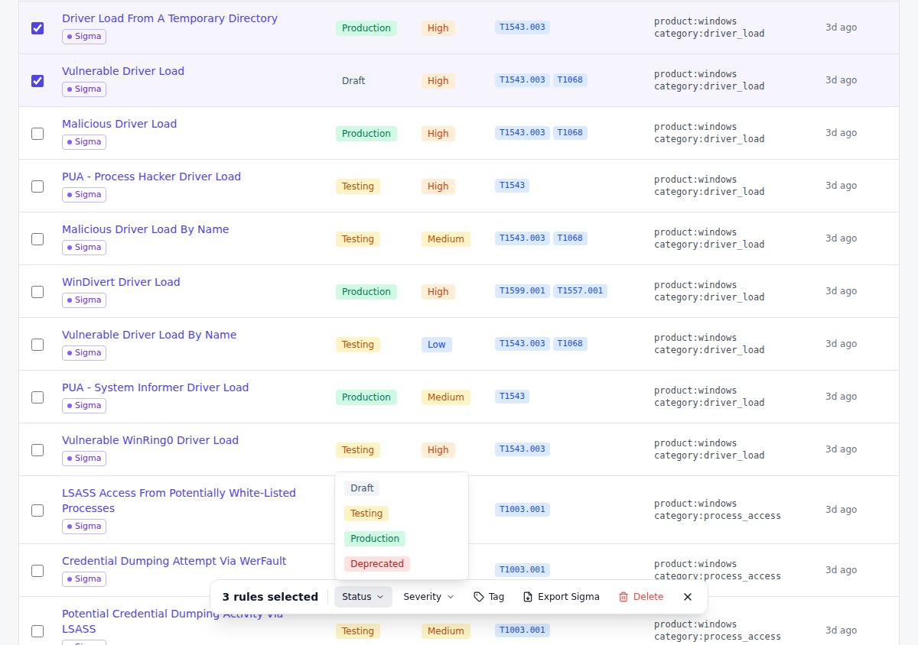
شکل ۷ — نوار عملیات گروهی و منوی تغییر وضعیت
- Select all … matching: اگر همه‌ی قوانین صفحه را انتخاب کرده باشید، این گزینه همه‌ی قوانینِ منطبق با فیلتر فعلی را انتخاب می‌کند، حتی آن‌هایی که در صفحه‌های بعدی‌اند.
- Status و Severity: تغییر وضعیت یا شدت همه‌ی قوانین انتخاب‌شده.
- Tag: افزودن یا حذف یک تگ. نام تگ را بنویسید و Add tag یا Remove tag را بزنید.
- Export Sigma: خروجی Sigma فقط از قوانین انتخاب‌شده.
- Delete: حذف قوانین انتخاب‌شده، بعد از تأیید.
- × یا کلید ‎Esc‎ انتخاب را پاک می‌کند.
توجه
حذف گروهی قابل بازگشت نیست. صفحه‌ی قانون، کوئری‌ها، لینک‌ها و تاریخچه‌اش حذف می‌شوند. اگر مطمئن نیستید، قبل از حذف پشتیبان بگیرید (فصل ۱۱).

نماهای ذخیره‌شده
اگر ترکیبی از فیلترها را زیاد استفاده می‌کنید، مثلاً «قوانین draft با شدت high»، آن را ذخیره کنید:
- فیلترها، جست‌وجو و مرتب‌سازی را تنظیم کنید.
- روی Save view بالای صفحه کلیک کنید.
- یک نام وارد کنید (سامانه نامی از روی فیلترها پیشنهاد می‌دهد) و Save را بزنید.
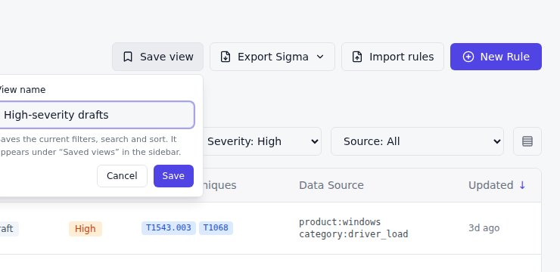
شکل ۸ — ذخیره‌ی نما
نما در بخش Saved views نوار کناری اضافه می‌شود و با یک کلیک همان فیلترها را برمی‌گرداند. برای حذف، ماوس را روی نام نما نگه دارید و × را بزنید. نماها برای هر کاربر جدا هستند. این دکمه در صفحه‌ی All Pages و گراف دانش هم هست.

صفحه‌ی قانون
با Open page در پیش‌نمایش، یا ‎Ctrl‎+کلیک روی عنوان، صفحه‌ی کامل قانون باز می‌شود.
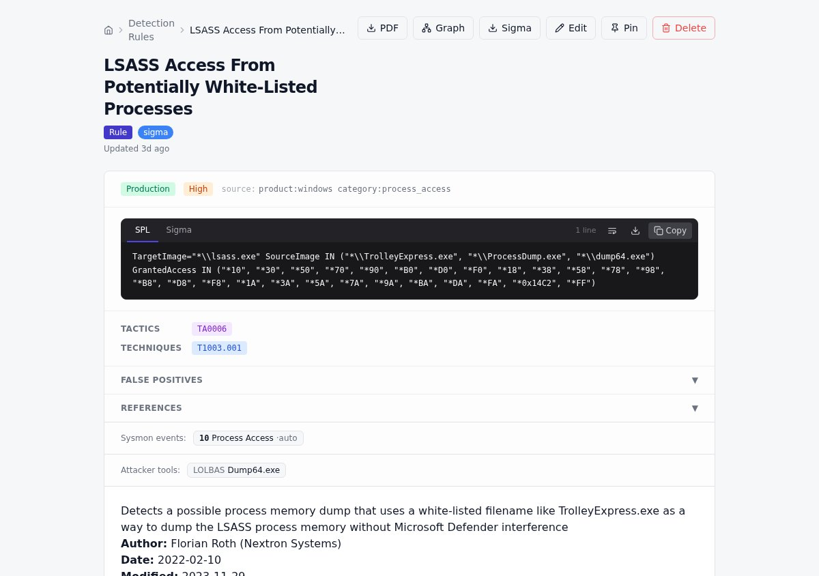
شکل ۹ — صفحه‌ی یک قانون Sigma
- دکمه‌های بالا: PDF خروجی PDF از صفحه، Graph نمایش قانون در گراف دانش، Sigma دانلود فایل Sigma، Edit ویرایش، Pin سنجاق به داشبورد، و Delete حذف.
- کادر کوئری‌ها: کوئری‌های قانون در تب‌های جدا: SPL، کوئری اصلی قوانین Elastic و Sentinel (مثل EQL یا KQL)، Sigma، و فایل اصلی واردشده (Original …). هر تب دکمه‌های کپی (Copy)، دانلود و شکستن خطوط بلند دارد. آخرین تبی که انتخاب کرده‌اید در قانون بعدی هم باز می‌ماند.
- Tactics / Techniques: با کلیک روی هر شناسه، فهرست قوانین همان تکنیک یا تاکتیک باز می‌شود.
- False Positives، References، Test Notes: با کلیک باز می‌شوند.
- Sysmon events: رویدادهایی که قانون به آن‌ها وابسته است. برچسب auto یعنی سامانه آن را از کوئری تشخیص داده است.
- Attacker tools: ابزارهای LOLBAS، GTFOBins یا LOLDrivers که در کوئری قانون آمده‌اند.
- Backlinks: صفحه‌هایی که با لینک ویکی به این قانون اشاره کرده‌اند.
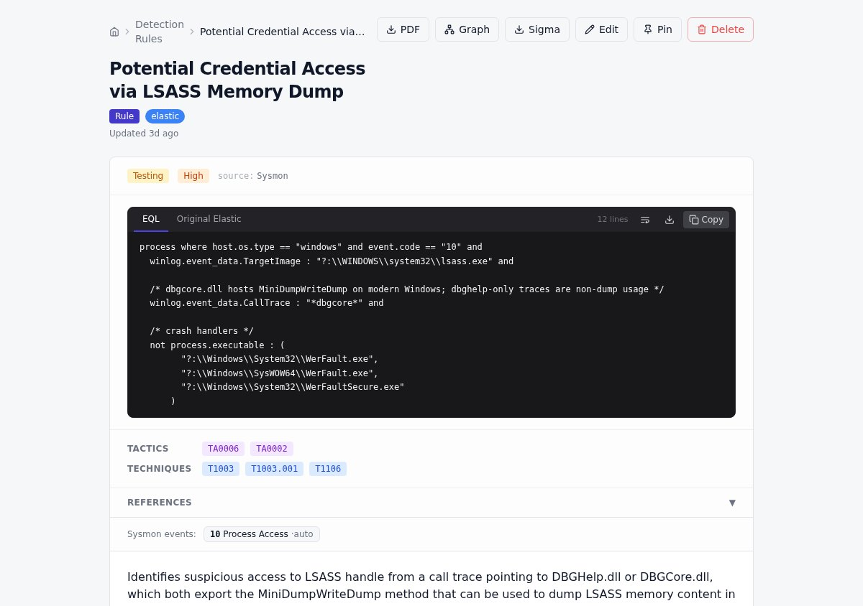
شکل ۱۰ — قانون Elastic با تب کوئری EQL و فایل اصلی

تبدیل Sigma به زبان SIEM
برای قانونی که منبع Sigma دارد، می‌توانید کوئری را برای SIEM خودتان بسازید:
- در کادر کوئری‌ها، تب Sigma را باز کنید.
- زبان مقصد را انتخاب کنید: SPL — Splunk، KQL — Microsoft Defender XDR، KQL — Microsoft Sentinel (ASIM)، EQL — Elastic (ECS) یا Lucene — Elastic (ECS).
- Convert را بزنید. کوئری ساخته‌شده زیر آن نمایش داده می‌شود و با Copy کپی می‌شود.
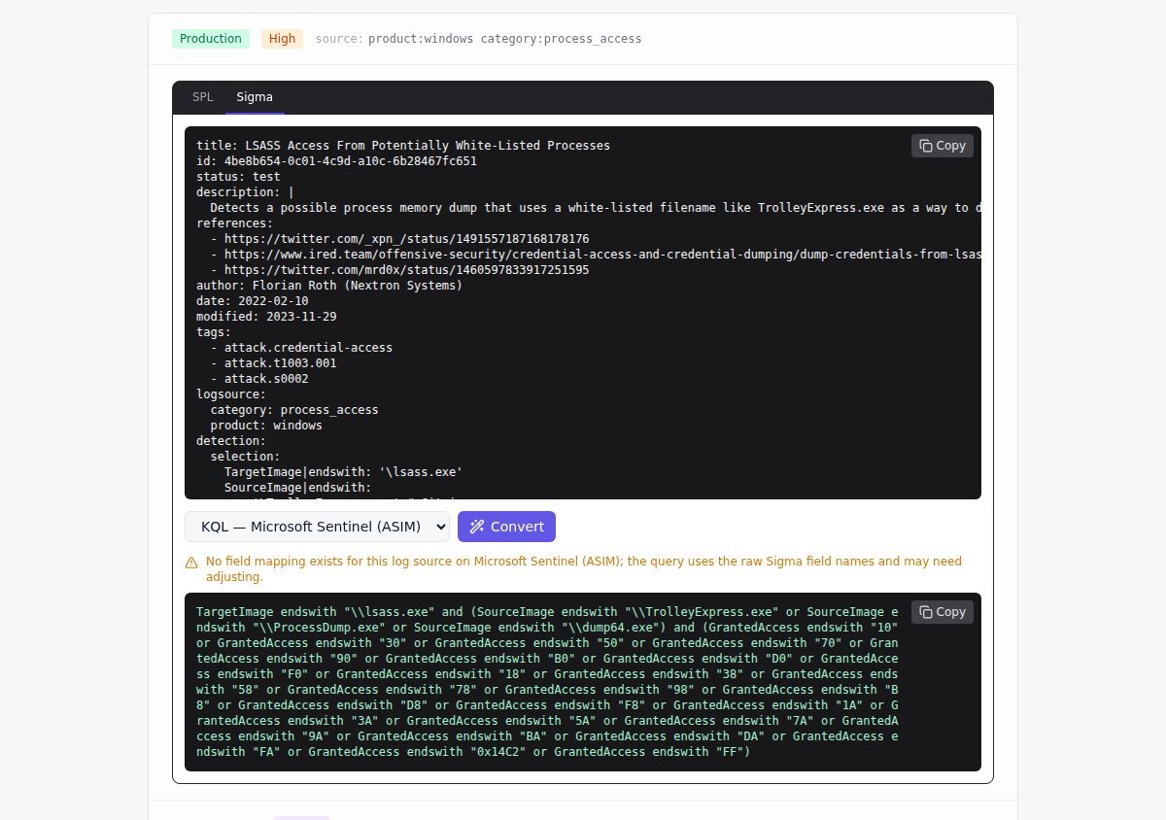
شکل ۱۱ — تبدیل قانون Sigma به KQL برای Microsoft Sentinel
نکته
اگر برای منبع لاگ قانون نگاشت فیلدی در زبان مقصد وجود نداشته باشد، پیام زردرنگی نمایش داده می‌شود. در این حالت کوئری با نام‌های اصلی فیلدهای Sigma ساخته شده و باید آن را با نام فیلدهای محیط خود تطبیق دهید.

ساخت و ویرایش قانون
برای قانون جدید، New Rule را در صفحه‌ی قوانین بزنید. برای ویرایش، Edit را در صفحه‌ی قانون بزنید. فرم دو بخش دارد:
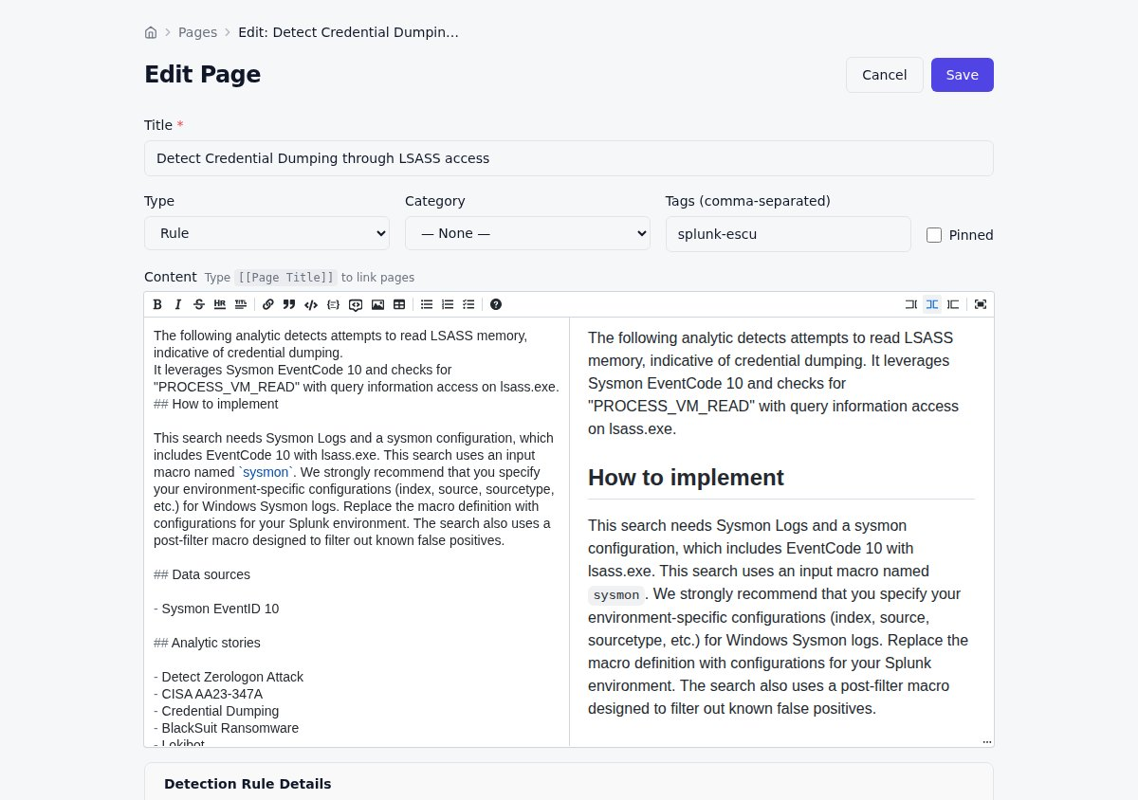
شکل ۱۲ — بخش بالای فرم: عنوان، نوع، دسته، تگ‌ها و متن توضیح
- Title: عنوان قانون (اجباری).
- Type: نوع صفحه. برای قانون، Rule است.
- Category و Tags: دسته‌بندی و تگ‌ها. تگ‌ها را با ویرگول جدا کنید.
- Pinned: سنجاق کردن صفحه به داشبورد.
- Content: توضیح قانون به زبان Markdown. سمت چپ متن را می‌نویسید و سمت راست نتیجه را می‌بینید. برای لینک به صفحه‌ی دیگر، ‎[[‎ تایپ کنید (فصل ۹).
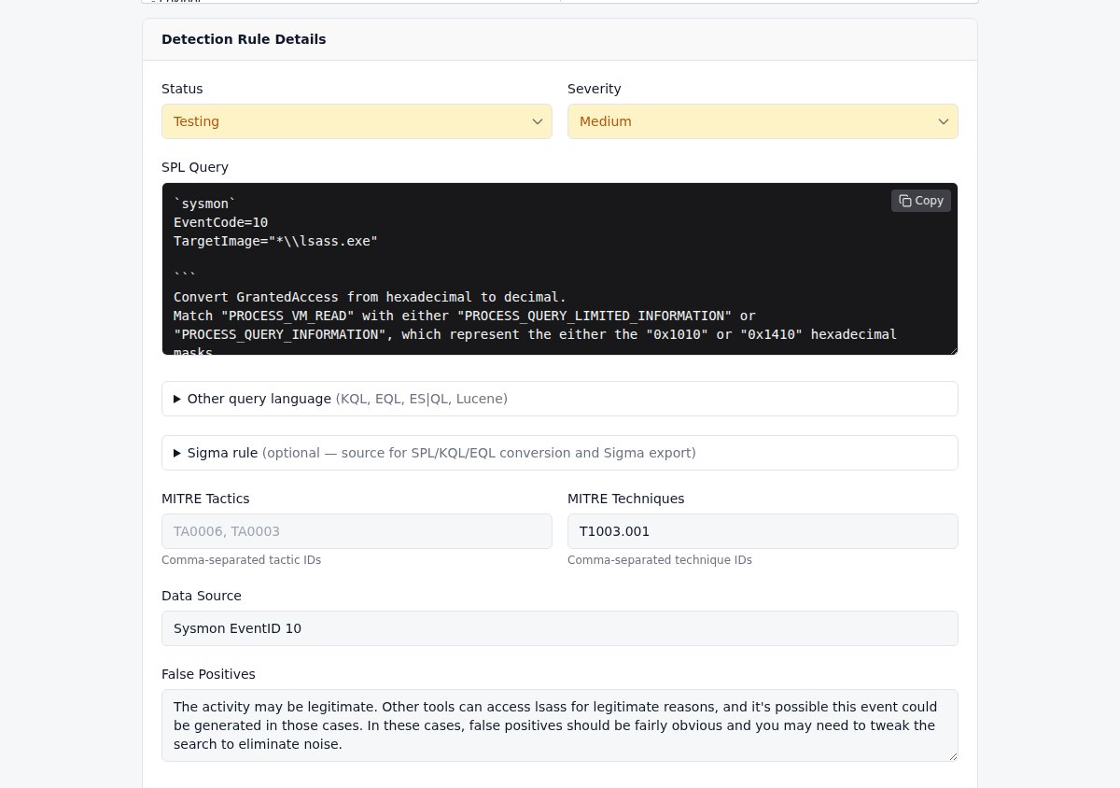
شکل ۱۳ — بخش Detection Rule Details: وضعیت، شدت، کوئری‌ها و ATT&CK
فیلد | توضیح
Status / Severity | وضعیت و شدت قانون.
SPL Query | کوئری Splunk قانون.
Other query language | کوئری به زبان دیگر (KQL، EQL، ES|QL، Lucene) و انتخاب زبان آن.
Sigma rule | متن YAML قانون Sigma (اختیاری). از روی آن می‌شود کوئری ساخت و خروجی Sigma گرفت. با گزینه‌ی تبدیل به Splunk، نتیجه مستقیم در SPL Query قرار می‌گیرد.
MITRE Tactics | شناسه‌ی تاکتیک‌ها با ویرگول، مثل ‎TA0006, TA0003‎.
MITRE Techniques | شناسه‌ی تکنیک‌ها با ویرگول، مثل ‎T1003.001‎.
Data Source | منبع داده‌ی قانون به‌صورت متن.
False Positives | مواردی که ممکن است قانون به اشتباه هشدار بدهد.
References | منابع و لینک‌ها، هر کدام در یک خط.
Test Notes | روش تست، نتیجه‌ی مورد انتظار و پیش‌نیازهای محیط.
Sysmon events | رویدادهایی که قانون به آن‌ها وابسته است (پایین فرم).

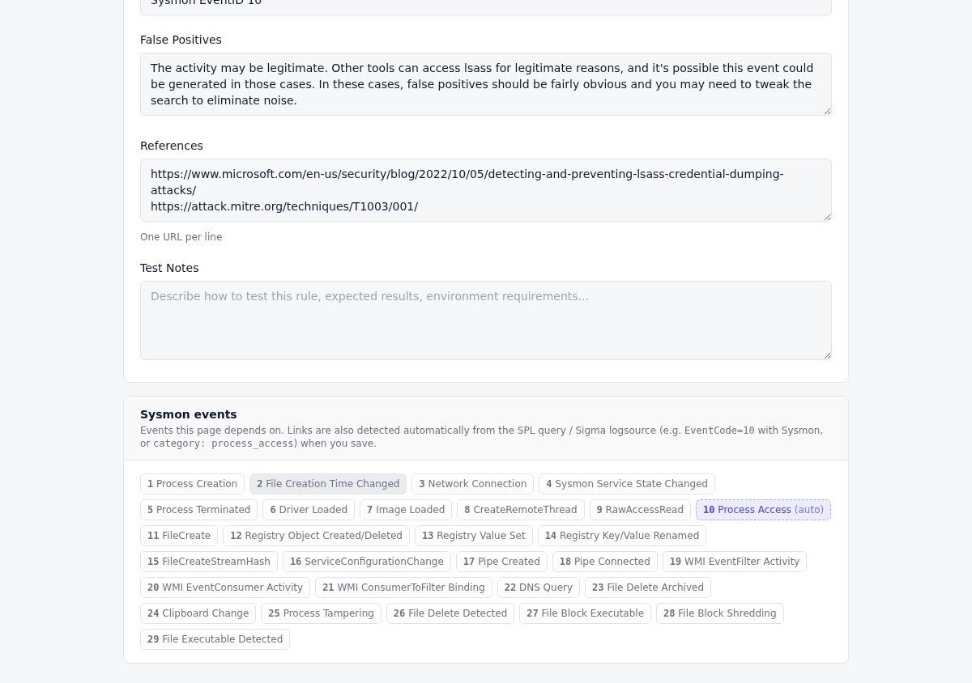
شکل ۱۴ — انتخاب رویدادهای Sysmon؛ رویداد 10 به‌طور خودکار تشخیص داده شده است
سامانه هنگام ذخیره، رویدادهای Sysmon را از کوئری (مثل ‎EventCode=10‎) یا logsource قانون Sigma (مثل ‎category: process_access‎) خودکار تشخیص می‌دهد. رویدادهای خودکار با (auto) مشخص شده‌اند. با کلیک روی هر رویداد، آن را دستی اضافه یا حذف می‌کنید.
در پایان Save را بزنید. Cancel بدون ذخیره برمی‌گردد.

فصل ۴ — ورود و خروج قوانین
قوانین را می‌توانید از مخزن‌های عمومی یا فایل‌های خودتان وارد کنید. قالب‌های پشتیبانی‌شده:
- Sigma — فایل ‎.yml‎
- Splunk ESCU (security_content) — فایل ‎.yml‎
- Microsoft Sentinel — فایل ‎.yaml‎
- Elastic detection-rules — فایل ‎.toml‎
قالب هر فایل خودکار تشخیص داده می‌شود و می‌توانید چند قالب را با هم وارد کنید.

مراحل ورود
- در صفحه‌ی قوانین، Import rules را بزنید.
- فایل‌ها را انتخاب یا روی کادر رها کنید (Choose or drop rule files)، یا یک پوشه‌ی کامل انتخاب کنید (Choose a folder)، مثلاً پوشه‌ی clone شده‌ی مخزن SigmaHQ. می‌توانید متن YAML را هم مستقیم در کادر پایین بچسبانید. چند قانون را با ‎---‎ از هم جدا کنید.
- در Status of imported rules مشخص کنید قوانین با وضعیت Draft وارد شوند (پیشنهادی) یا وضعیت اعلام‌شده در منبع حفظ شود.
- در Sigma rules: generate مشخص کنید برای قوانین Sigma کوئری SPL ساخته شود یا نه.
- Review را بزنید. هنوز چیزی ذخیره نشده است.
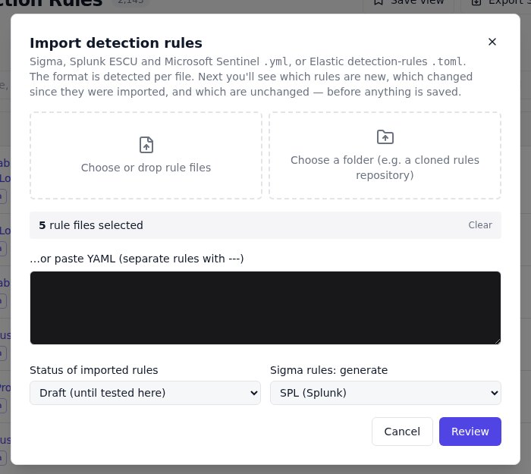
شکل ۱۵ — پنجره‌ی ورود قوانین

بازبینی قبل از ذخیره
در مرحله‌ی بازبینی، قوانین در پنج دسته قرار می‌گیرند:
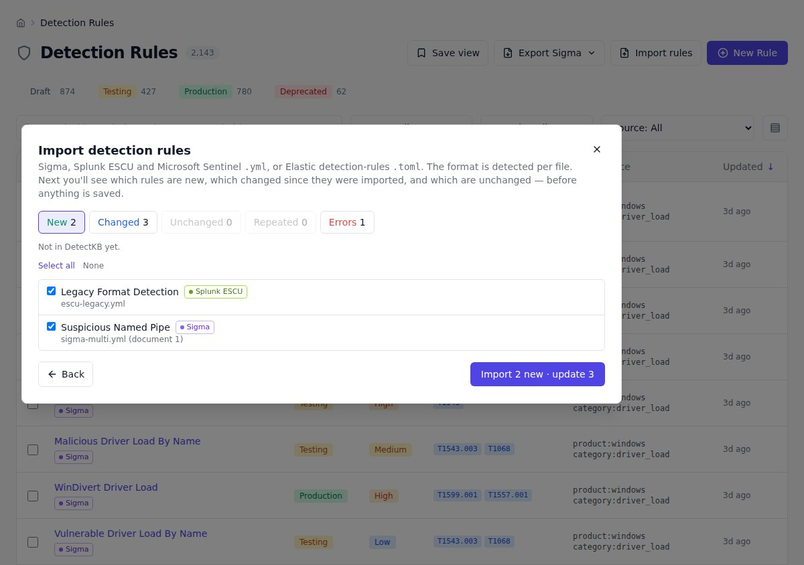
شکل ۱۶ — صفحه‌ی بازبینی: دسته‌ی قوانین جدید
دسته | معنی | رفتار
New | قانونی که هنوز در سامانه نیست. | ساخته می‌شود؛ می‌توانید تیک هر کدام را بردارید.
Changed | قبلاً وارد شده، ولی منبع اصلی از آن زمان تغییر کرده است. | اگر Update changed rules روشن باشد، به‌روز می‌شود.
Unchanged | قبلاً وارد شده و با منبع یکسان است. | نادیده گرفته می‌شود.
Repeated | همین قانون در همین آپلود قبلاً آمده است. | نادیده گرفته می‌شود.
Errors | فایل خوانده نشد، مثلاً به دلیل YAML نامعتبر یا فیلد ناقص. | نادیده گرفته می‌شود و علت خطا نمایش داده می‌شود.

در دسته‌ی Changed، با کلیک روی عنوان هر قانون، تفاوت فیلدها دیده می‌شود: مقدار فعلی با زمینه‌ی قرمز و مقدار جدید با زمینه‌ی سبز.
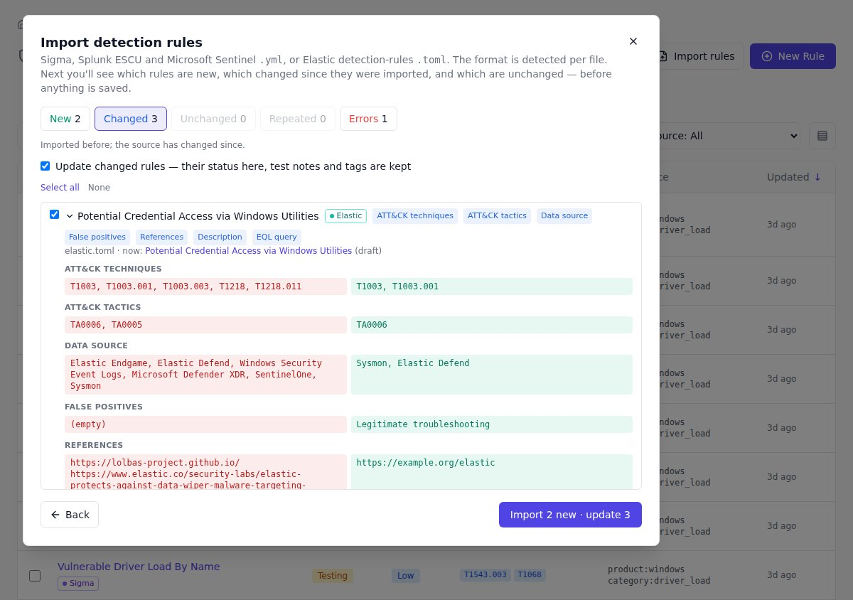
شکل ۱۷ — تفاوت فیلد به فیلد یک قانون تغییرکرده
نکته
اگر قانون جدیدی هم‌نام یک قانون موجود باشد، سامانه آن را به‌عنوان «احتمالاً همان تشخیص از منبعی دیگر» علامت می‌زند. با Leave those out می‌توانید همه‌ی این موارد را کنار بگذارید.
در به‌روزرسانی یک قانون، وضعیت فعلی آن در سامانه، یادداشت‌های تست و تگ‌ها حفظ می‌شوند.

در پایان، دکمه‌ی پایین (مثلاً Import 2 new · update 3) را بزنید. بعد از ورود، فهرست قوانین ساخته‌شده، به‌روزشده، نادیده‌گرفته‌شده و خطاها نمایش داده می‌شود.
توجه
قوانین منابع دیگر برای مدل داده‌ی همان محصول نوشته شده‌اند، مثل Splunk CIM، Elastic ECS یا جدول‌های Sentinel. قبل از استفاده، نام فیلدها، index و sourcetype را با محیط خود تطبیق دهید و قانون را در وضعیت testing تست کنید.

خروجی Sigma
- همه‌ی قوانین: منوی Export Sigma در صفحه‌ی قوانین. گزینه‌ی Rules with a Sigma source فقط قوانینی را که منبع Sigma دارند خروجی می‌دهد. گزینه‌ی All rules برای بقیه‌ی قوانین هم یک اسکلت Sigma می‌سازد که باید کامل شود.
- قوانین انتخاب‌شده: Export Sigma در نوار عملیات گروهی.
- یک قانون: دکمه‌ی Sigma در صفحه‌ی قانون.

فصل ۵ — پوشش MITRE ATT&CK
صفحه‌ی ATT&CK Coverage ماتریس کامل ATT&CK Enterprise را نشان می‌دهد. هر ستون یک تاکتیک است و هر خانه یک تکنیک.
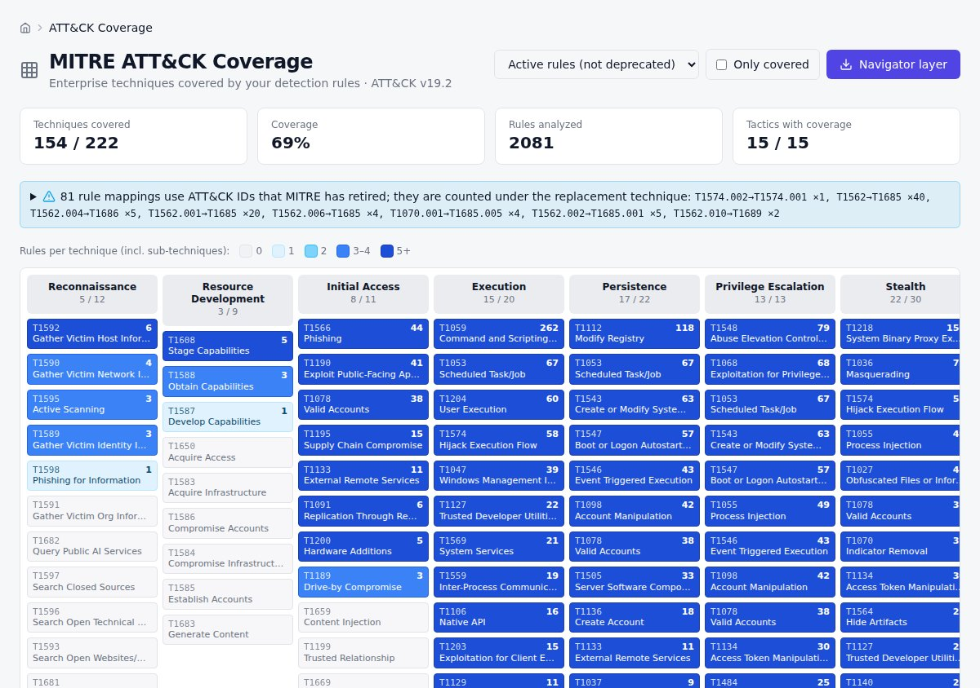
شکل ۱۸ — ماتریس پوشش ATT&CK
- کارت‌های بالا: تعداد تکنیک‌های پوشش‌داده‌شده، درصد پوشش، تعداد قوانین بررسی‌شده و تعداد تاکتیک‌هایی که دست‌کم یک قانون دارند.
- رنگ خانه‌ها: تعداد قوانین تکنیک و زیرتکنیک‌هایش. هر چه تیره‌تر، قوانین بیشتر. خاکستری یعنی بدون قانون. راهنمای رنگ بالای ماتریس است.
- فیلتر وضعیت: پیش‌فرض همه‌ی قوانین به‌جز deprecated حساب می‌شوند. می‌توانید فقط Production only یا Production + testing را ببینید.
- Only covered: فقط تکنیک‌های دارای قانون.
- Navigator layer: دانلود لایه برای ATT&CK Navigator، ابزار رسمی MITRE.
با کلیک روی هر خانه، جزئیات آن تکنیک زیر ماتریس باز می‌شود: قوانینی که مستقیم به تکنیک نگاشت شده‌اند، وضعیت پوشش هر زیرتکنیک، و لینک به سایت MITRE، زنجیره‌ی تشخیص و گراف دانش.
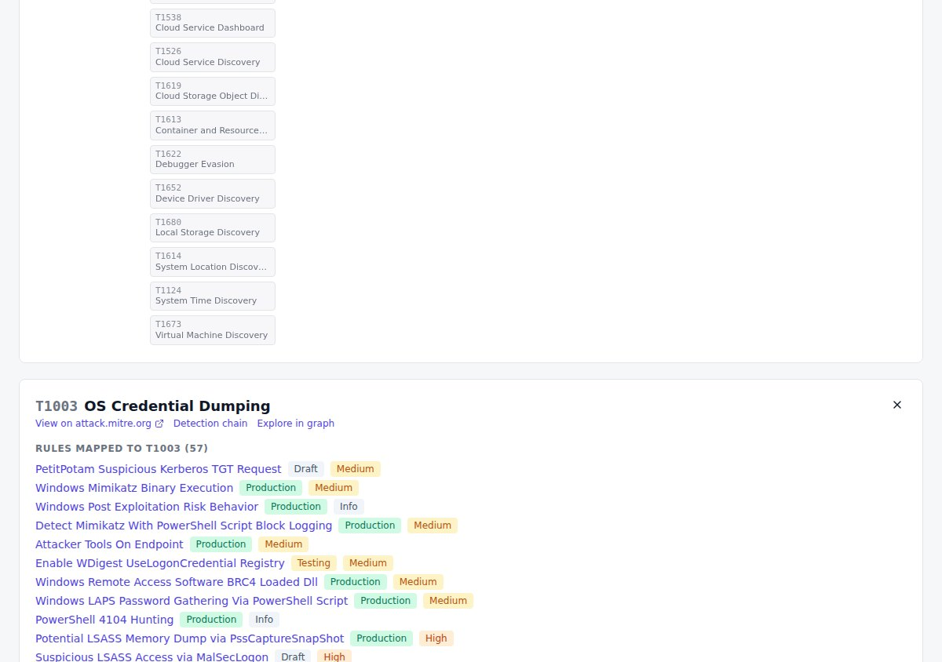
شکل ۱۹ — جزئیات تکنیک T1003 و زیرتکنیک‌های آن
نکته
MITRE گاهی شناسه‌ی تکنیک‌ها را بازنشسته و با شناسه‌ی دیگری جایگزین می‌کند. اگر قوانین شما از شناسه‌ی بازنشسته استفاده کنند، کادر آبی بالای ماتریس آن‌ها را نشان می‌دهد. سامانه این قوانین را زیر شناسه‌ی جایگزین حساب می‌کند، ولی بهتر است نگاشت قانون را اصلاح کنید.

فصل ۶ — رویدادهای Sysmon
صفحه‌ی Sysmon Events مرجع همه‌ی رویدادهای Sysmon است. کنار هر رویداد، قوانین و منابع داده‌ای که به آن وابسته‌اند نمایش داده می‌شود.
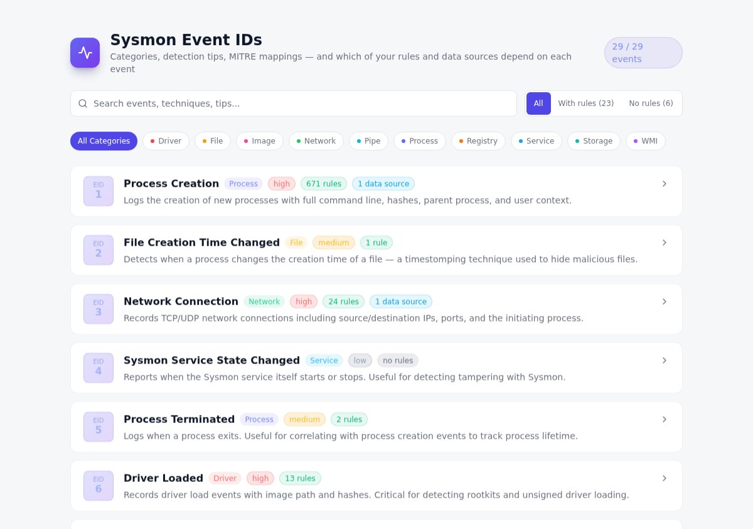
شکل ۲۰ — فهرست رویدادهای Sysmon
- هر کارت: شماره‌ی رویداد (EID)، نام، دسته، ارزش تشخیصی (high، medium، low) و تعداد قوانین و منابع داده‌ی وابسته.
- جست‌وجو در نام، توضیح، تکنیک‌ها و نکته‌ها. فیلتر دسته‌ها (Process، Network، Registry و …).
- With rules و No rules: رویدادهای دارای قانون و بدون قانون.
با کلیک روی هر کارت، جزئیات آن باز می‌شود: فهرست قوانین وابسته (با وضعیت و شدت)، منابع داده، فیلدهای کلیدی، نکته‌های تشخیص و تکنیک‌های مرتبط. اگر قوانین زیاد باشند، اول ۵۰ قانون نمایش داده می‌شود و Show all بقیه را نشان می‌دهد.
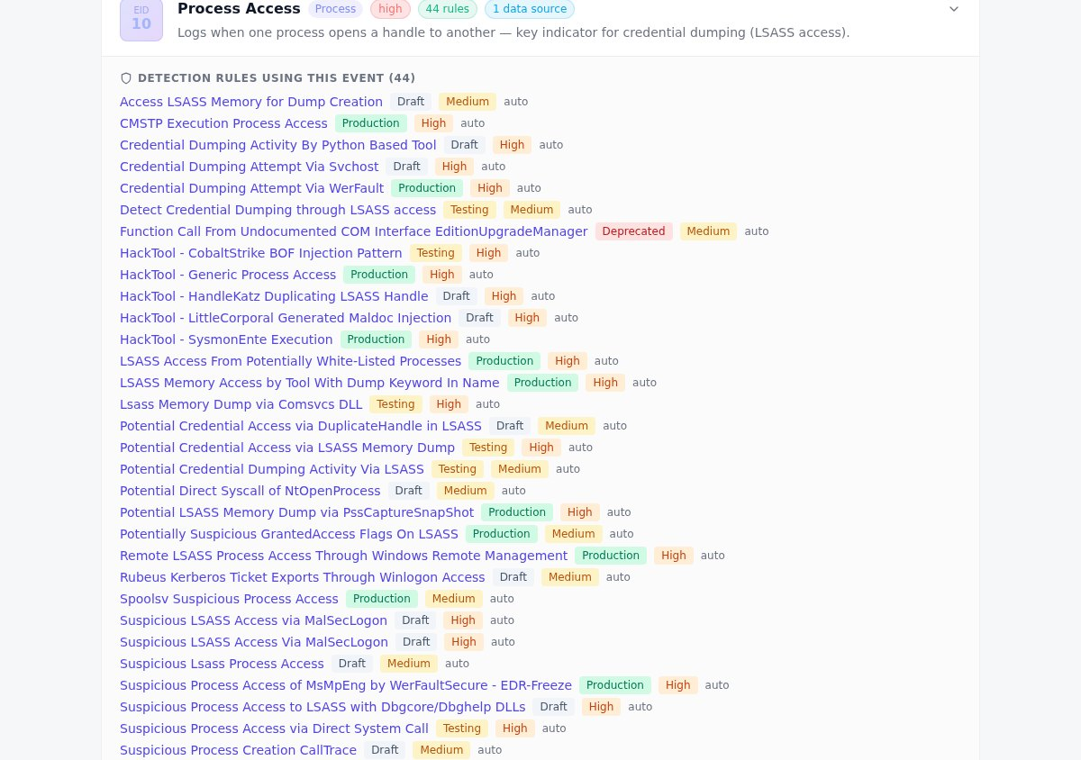
شکل ۲۱ — جزئیات رویداد 10 (Process Access) و قوانین وابسته
برچسب auto کنار یک قانون یعنی سامانه وابستگی را خودکار از کوئری تشخیص داده است. وابستگی دستی از فرم ویرایش قانون تعیین می‌شود (فصل ۳).

فصل ۷ — ابزارهای مهاجم
صفحه‌ی Attacker Tools سه مرجع شناخته‌شده را نشان می‌دهد:
- LOLBAS: فایل‌ها، اسکریپت‌ها و کتابخانه‌های ویندوز که مهاجم از آن‌ها سوءاستفاده می‌کند.
- GTFOBins: فایل‌های یونیکس که برای دور زدن محدودیت‌ها استفاده می‌شوند.
- LOLDrivers: درایورهای آسیب‌پذیر یا مخرب ویندوز.
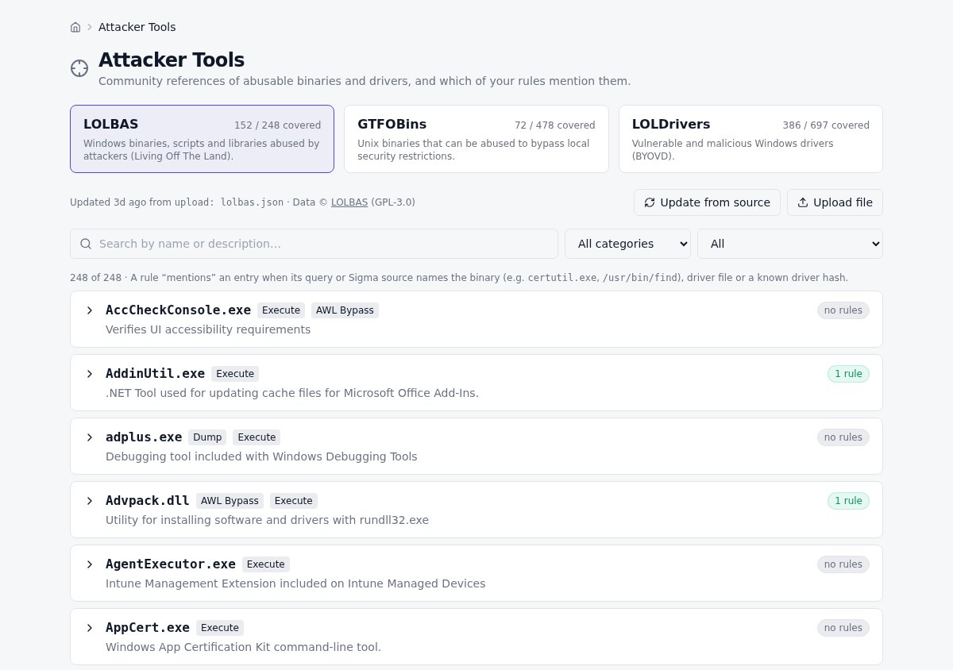
شکل ۲۲ — فهرست ابزارهای LOLBAS
- کارت‌های بالا: با کلیک روی هر کارت، مرجع مربوط انتخاب می‌شود. عدد کارت نشان می‌دهد چند ابزار دست‌کم یک قانون دارند.
- جست‌وجو و فیلترها: جست‌وجو در نام و توضیح، فیلتر دسته (مثل Execute یا Download) و فیلتر دارای قانون یا بدون قانون.
- کنار هر ابزار تعداد قوانینی که به آن اشاره کرده‌اند نمایش داده می‌شود. no rules یعنی هیچ قانونی آن را پوشش نمی‌دهد.
با کلیک روی هر ابزار، جزئیات آن باز می‌شود: کاربردهای سوءاستفاده، دستور نمونه، تکنیک‌های ATT&CK، منابع و فهرست قوانینی که به آن اشاره دارند.
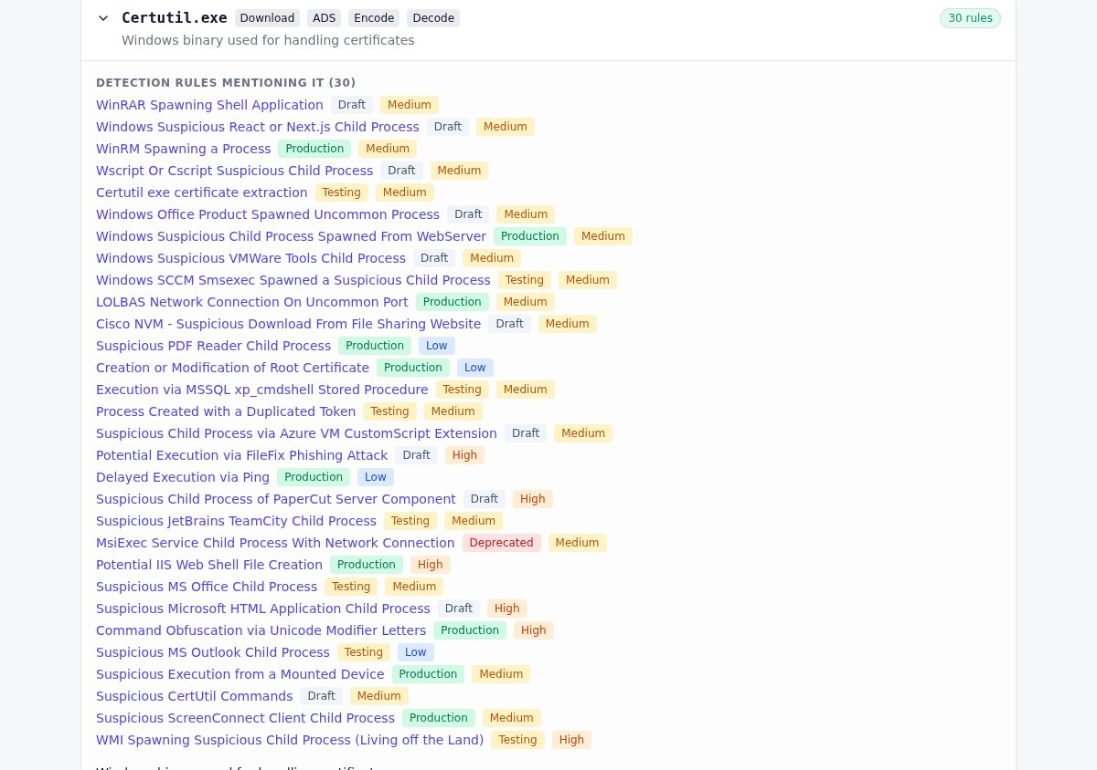
شکل ۲۳ — جزئیات certutil.exe و قوانینی که به آن اشاره دارند

به‌روزرسانی داده‌ها (مدیر)
- Update from source: دانلود آخرین نسخه از سایت رسمی هر مرجع. سرور باید به اینترنت دسترسی داشته باشد.
- Upload file: برای سرورهای بدون اینترنت. فایل JSON رسمی مرجع را روی سیستم دیگری دانلود و این‌جا بارگذاری کنید.
سامانه با مقایسه‌ی کوئری و منبع Sigma هر قانون با نام ابزارها، خودکار پیدا می‌کند کدام قانون به کدام ابزار اشاره دارد. این اطلاعات بعد از هر تغییر خودکار به‌روز می‌شود.

فصل ۸ — گراف دانش
صفحه‌ی Knowledge Graph همه‌ی ارتباط‌ها را یک‌جا نشان می‌دهد: صفحه‌ها و لینک‌هایشان، قوانین، تکنیک‌ها، رویدادهای Sysmon، ابزارهای مهاجم، تگ‌ها و دسته‌ها. گراف هفت نما دارد که با تب‌های بالای صفحه انتخاب می‌شوند:
نما | کاربرد
Wiki | صفحه‌های دانش و لینک‌های بین آن‌ها.
Explore | شروع از یک گره و باز کردن قدم‌به‌قدم همسایه‌ها.
Detection chain | زنجیره‌ی یک تکنیک: تاکتیک ← تکنیک ← قوانین ← رویدادها ← منابع داده.
Paths | کوتاه‌ترین مسیرهای ارتباطی بین دو گره.
Impact | اگر یک منبع داده یا رویداد قطع شود، چه چیزی از کار می‌افتد.
Flows | جریان تشخیص‌ها از رویدادهای Sysmon به تاکتیک‌های ATT&CK.
Tool gaps | ابزارهای مهاجم و تکنیک‌هایی که هیچ قانونی پوششان نمی‌دهد.

وضعیت هر نما در آدرس صفحه ذخیره می‌شود؛ می‌توانید آن را با Save view ذخیره کنید یا لینکش را بفرستید.

Wiki
صفحه‌های دانش و لینک‌های ویکی بینشان نمایش داده می‌شوند. هر رنگ یک نوع صفحه است. با چرخ ماوس بزرگ‌نمایی کنید و با کشیدن، گراف را جابه‌جا کنید. با کلیک روی هر گره، پنل جزئیات آن باز می‌شود. با دکمه‌های لایه‌ها می‌توانید قوانین، تکنیک‌ها، رویدادها، ابزارها، تگ‌ها و دسته‌ها را هم به گراف اضافه کنید.
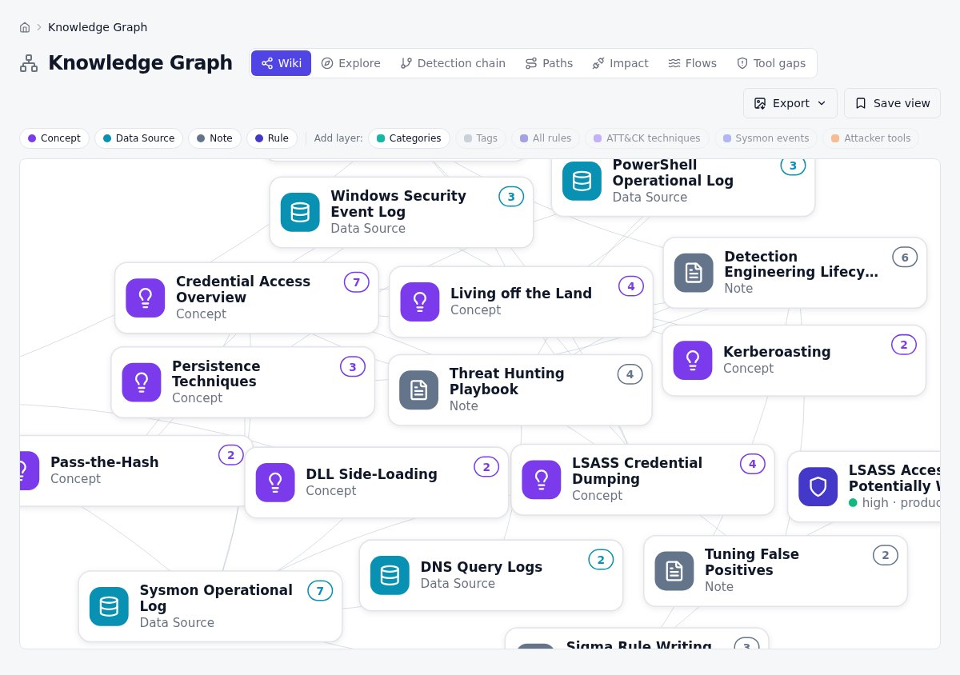
شکل ۲۴ — نمای Wiki

Explore
مناسب‌ترین نما برای کاوش. یک نقطه‌ی شروع انتخاب کنید: در جعبه‌ی Start from… جست‌وجو کنید یا یکی از گره‌های پیشنهادی را بزنید. سپس:
- با کلیک روی هر کارت، همسایه‌هایش بار می‌شوند. عدد گوشه‌ی کارت تعداد کل ارتباط‌های آن است.
- گروه‌های بزرگ، مثلاً ۵۸ قانون یک تکنیک، به شکل یک کارت گروهی با نوار وضعیت نمایش داده می‌شوند. با کلیک روی کارت، اعضا ۲۵ تا ۲۵ تا باز می‌شوند.
- کارت با خط‌چین قرمز و عبارت no rules یعنی ابزار یا تکنیکی که هیچ قانونی پوششش نمی‌دهد: یک شکاف تشخیص.
- در پنل کنار گراف: Detection chain زنجیره‌ی تکنیک، Find paths یافتن مسیر از این گره، Start from here شروع دوباره از این گره، و Hide پنهان کردن گره.
- Reset گراف را به نقطه‌ی شروع برمی‌گرداند.
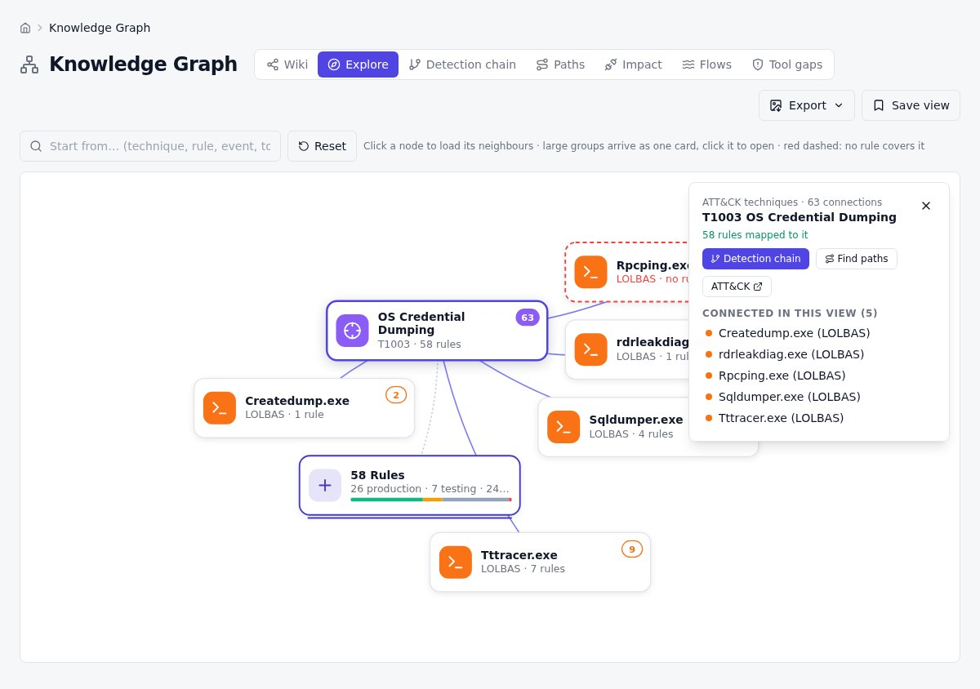
شکل ۲۵ — نمای Explore حول تکنیک T1003

Detection chain
یک تکنیک را انتخاب کنید تا زنجیره‌ی کامل تشخیص آن در ستون‌ها نمایش داده شود: تاکتیک‌ها، تکنیک و زیرتکنیک‌ها، قوانین، رویدادهای Sysmon و منابع داده. ابزارهای مهاجمی که قوانین به آن‌ها اشاره دارند هم نشان داده می‌شوند. ماوس را روی هر مورد ببرید تا مسیر آن پررنگ شود؛ با کلیک، مسیر ثابت می‌ماند. فیلتر وضعیت و جست‌وجو در قوانین هم بالای صفحه است.
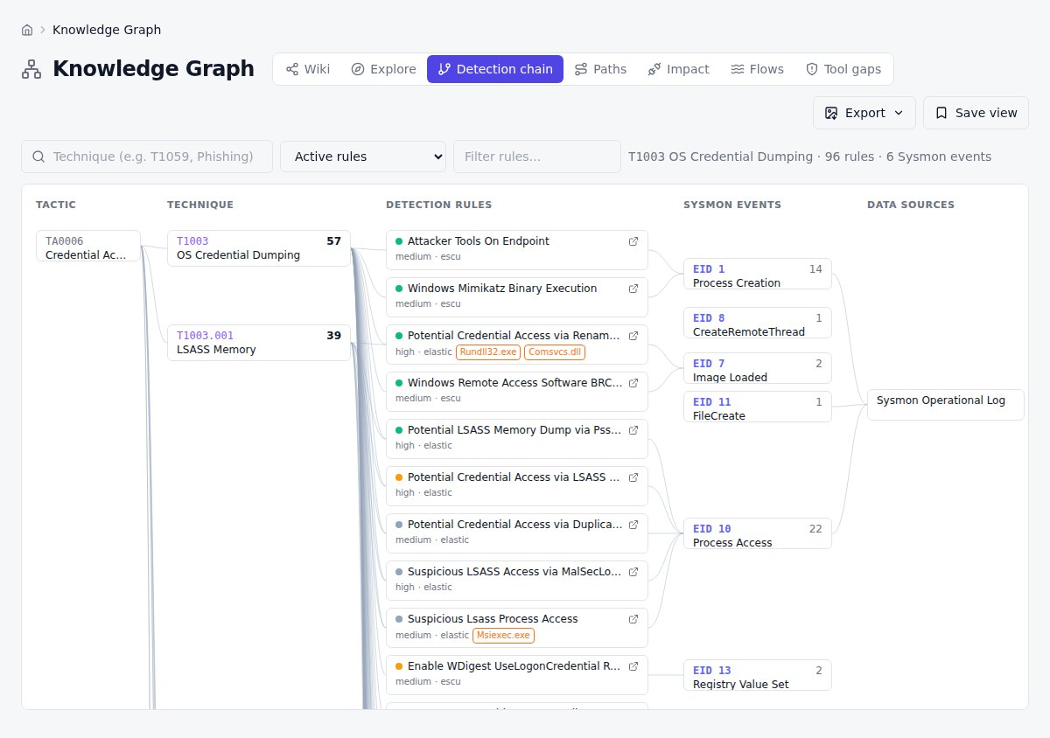
شکل ۲۶ — زنجیره‌ی تشخیص T1003

Paths
دو گره را در From و To انتخاب کنید. سامانه کوتاه‌ترین مسیرهای بینشان را نشان می‌دهد، مثلاً «این ابزار از طریق کدام قوانین به این تکنیک می‌رسد؟». روی هر قدم نوع رابطه نوشته شده است، مثل detects (قانون، تکنیک را تشخیص می‌دهد) یا mentions (قانون به ابزار اشاره می‌کند). با کلیک روی هر گره مسیر، نمای Explore از آن گره شروع می‌شود. دکمه‌ی ⇄ مبدأ و مقصد را جابه‌جا می‌کند.
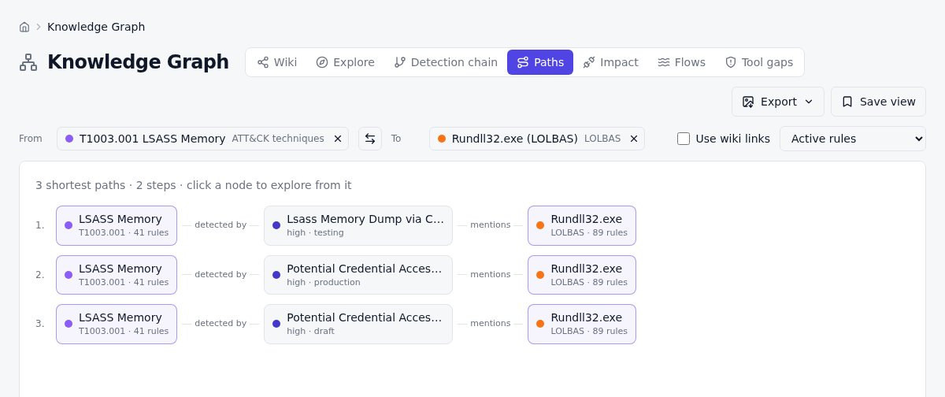
شکل ۲۷ — مسیرهای بین T1003.001 و rundll32.exe
مسیرها فقط از روابط مدل تشخیص می‌گذرند:
- ابزار — تکنیکی که برای آن به کار می‌رود (نگاشت LOLBAS و LOLDrivers)
- قانون — تکنیکی که تشخیص می‌دهد، و ابزاری که در متنش آمده
- قانون — رویداد Sysmon — منبع داده‌ای که آن رویداد را فراهم می‌کند
- زیرتکنیک — تکنیک والد
چند قاعده برای معتبر ماندن مسیرها:
- تگ‌ها و دسته‌ها هیچ‌وقت گره میانی نیستند.
- رویداد Sysmon فقط یک قانون را به یک منبع داده وصل می‌کند. دو قانونی که هر دو از یک رویداد استفاده می‌کنند، به این دلیل به هم مرتبط حساب نمی‌شوند.
- قوانین deprecated به‌طور پیش‌فرض کنار گذاشته می‌شوند. با منوی وضعیت بالای صفحه می‌توانید فقط Production، Production + testing یا همه را انتخاب کنید.
- لینک‌های ویکی و صفحات Concept و Note فقط با گزینه‌ی Use wiki links در مسیر می‌آیند. خود گره‌هایی که انتخاب کرده‌اید همیشه می‌توانند از لینک‌هایشان استفاده کنند. اگر مسیری پیدا نشود ولی با لینک‌های ویکی پیدا شود، سامانه پیشنهادش را می‌دهد.
- از بین کوتاه‌ترین مسیرها، مسیرهایی انتخاب می‌شوند که کمترین هم‌پوشانی را داشته باشند، تا حداکثر ۸ مسیر متفاوت ببینید.

Impact — تحلیل اثر
برای جواب دادن به این سؤال: «اگر جمع‌آوری این داده قطع شود، چه چیزی از دست می‌رود؟»
- از منوی If we stop collecting… یک منبع داده انتخاب کنید (همه‌ی رویدادهای Sysmon آن حساب می‌شوند)، یا روی رویدادهای مورد نظر کلیک کنید.
- نتیجه فوراً نمایش داده می‌شود.
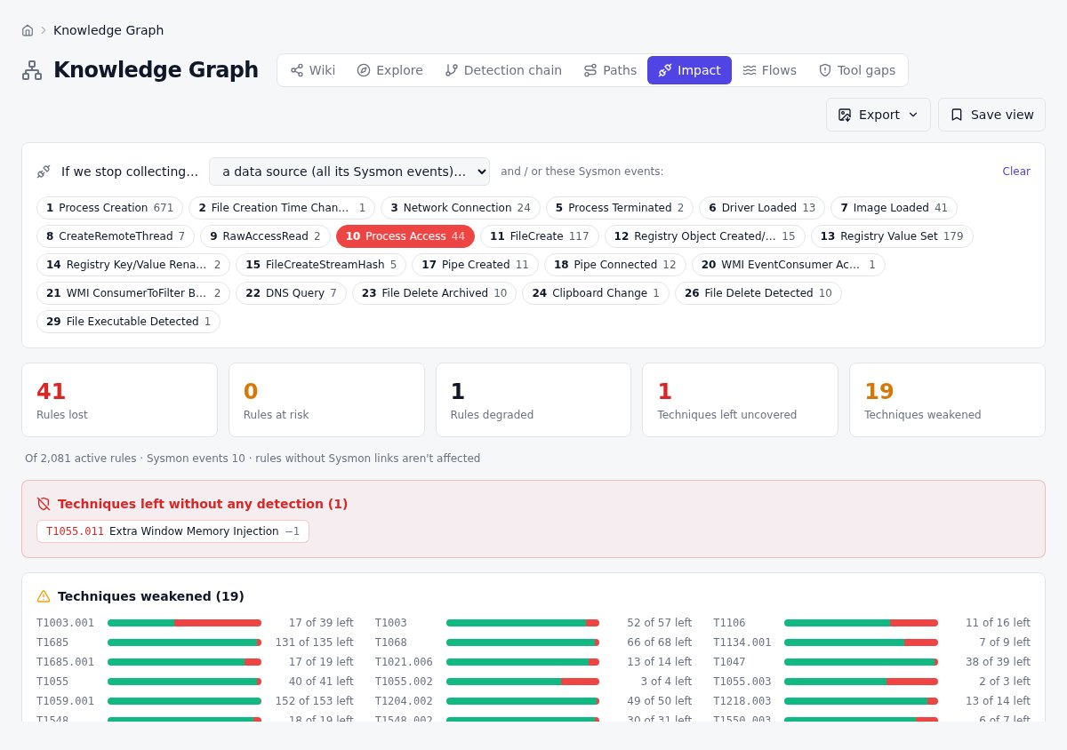
شکل ۲۸ — تحلیل اثر قطع رویداد 10
نتیجه | معنی
Rules lost | همه‌ی رویدادهای Sysmon قانون قطع شده و منبع دیگری هم برایش ثبت نشده است.
Rules at risk | همه‌ی رویدادهای Sysmon قانون قطع شده، ولی منبع دیگری هم در قانون ذکر شده که شاید هنوز کار کند.
Rules degraded | بخشی از رویدادهای قانون قطع شده است.
Techniques left uncovered | تکنیک‌هایی که همه‌ی قوانینشان از دست می‌رود. با کلیک، زنجیره‌ی تشخیص آن‌ها باز می‌شود.
Techniques weakened | تکنیک‌هایی که بخشی از قوانینشان را از دست می‌دهند. نوار رنگی سهم باقی‌مانده، در خطر و از دست رفته را نشان می‌دهد.

نکته
تحلیل اثر فقط وابستگی قوانین به رویدادهای Sysmon را می‌شناسد. قوانینی که به هیچ رویداد Sysmon وصل نیستند، مثل قوانین متکی به Security Log یا EDR، در این محاسبه نیستند.

Flows — نمودار جریان
هر نوار نشان می‌دهد چند قانون از یک رویداد Sysmon (سمت چپ) برای یک تاکتیک ATT&CK (سمت راست) استفاده می‌کنند. پهنای نوار متناسب با تعداد قوانین است. با این نمودار معلوم می‌شود تشخیص هر تاکتیک به کدام داده متکی است.
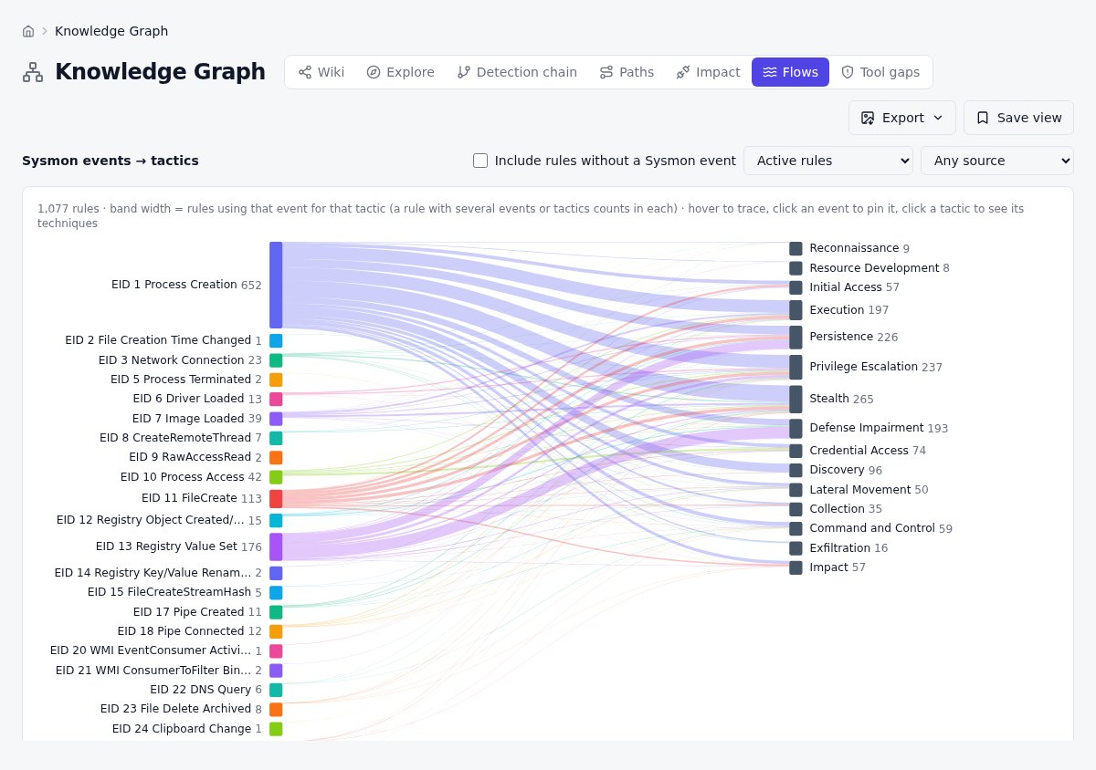
شکل ۲۹ — نمودار جریان از رویدادهای Sysmon به تاکتیک‌ها
- ماوس را روی یک رویداد یا تاکتیک ببرید تا جریان‌های آن پررنگ شود.
- با کلیک روی یک تاکتیک، نمودار به تکنیک‌های همان تاکتیک می‌رسد. با کلیک روی یک تکنیک، زنجیره‌ی تشخیص آن باز می‌شود.
- با کلیک روی یک رویداد، What if we lose it? تحلیل اثر همان رویداد را باز می‌کند.
- فیلترهای بالا: وضعیت قوانین، منبع قوانین، و Include rules without a Sysmon event برای افزودن قوانینی که رویداد Sysmon ندارند.

Tool gaps — شکاف ابزارها
این نما تکنیک‌هایی را فهرست می‌کند که ابزارهای شناخته‌شده‌ی مهاجم دارند، همراه با ابزارهایی که هیچ قانونی به آن‌ها اشاره نمی‌کند. تکنیک‌هایی که اصلاً قانون ندارند با آیکون هشدار و کادر قرمز، بالای فهرست قرار می‌گیرند.
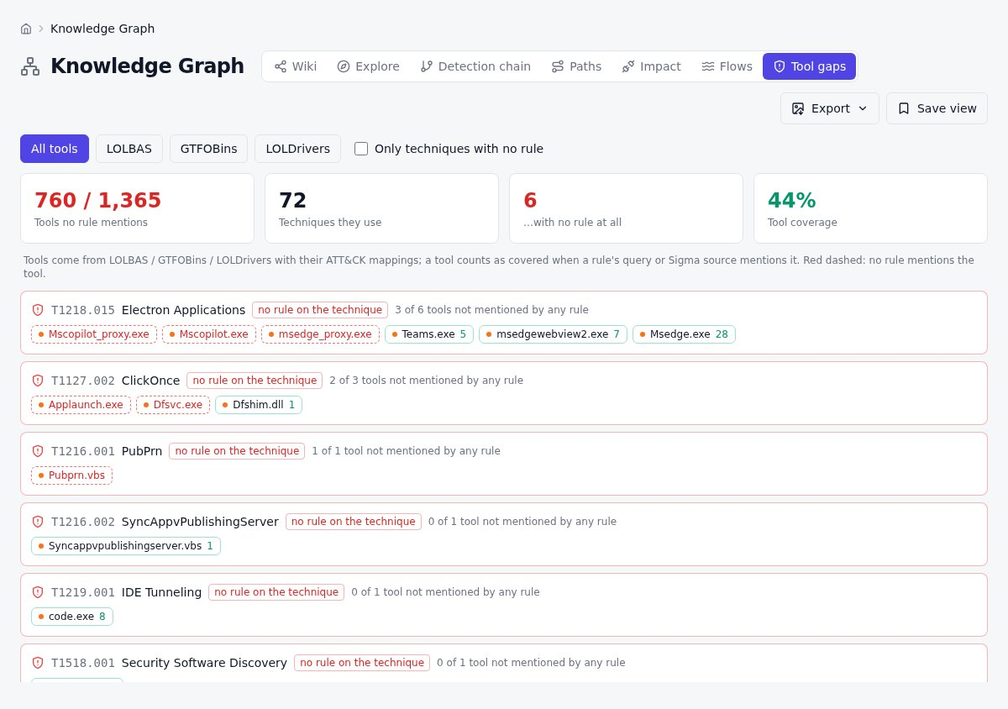
شکل ۳۰ — نمای Tool gaps
- ابزارهای خط‌چین قرمز در هیچ قانونی نیامده‌اند و ابزارهای سبز قانون دارند (با تعداد).
- فیلتر مرجع: All tools، LOLBAS، GTFOBins، LOLDrivers. گزینه‌ی Only techniques with no rule فقط تکنیک‌های بدون قانون را نشان می‌دهد.
- با کلیک روی تکنیک، نمای Explore از آن شروع می‌شود و با کلیک روی ابزار، صفحه‌ی ابزار باز می‌شود.

خروجی تصویر
دکمه‌ی Export بالای گراف، نمای فعلی را ذخیره می‌کند:
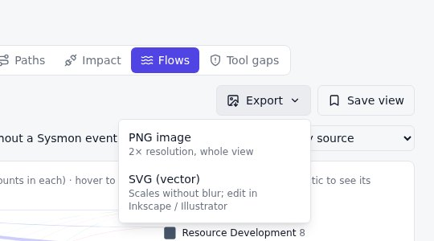
شکل ۳۱ — منوی خروجی گراف
- PNG image: تصویر با وضوح دوبرابر از کل نما، حتی بخش‌هایی که دیده نمی‌شوند. برای همه‌ی نماها.
- SVG (vector): تصویر برداری که بدون افت کیفیت بزرگ می‌شود. فقط برای نمای Flows.

فصل ۹ — صفحات دانش
غیر از قوانین، سامانه صفحه‌های دانش هم دارد: مفاهیم (Concept)، منابع داده (Data Source)، یادداشت‌ها (Note) و دستورهای SPL. همه با Markdown نوشته می‌شوند و با لینک ویکی به هم وصل‌اند.

فهرست همه‌ی صفحه‌ها
صفحه‌ی All Pages همه‌ی صفحه‌ها، از جمله قوانین، را نشان می‌دهد.
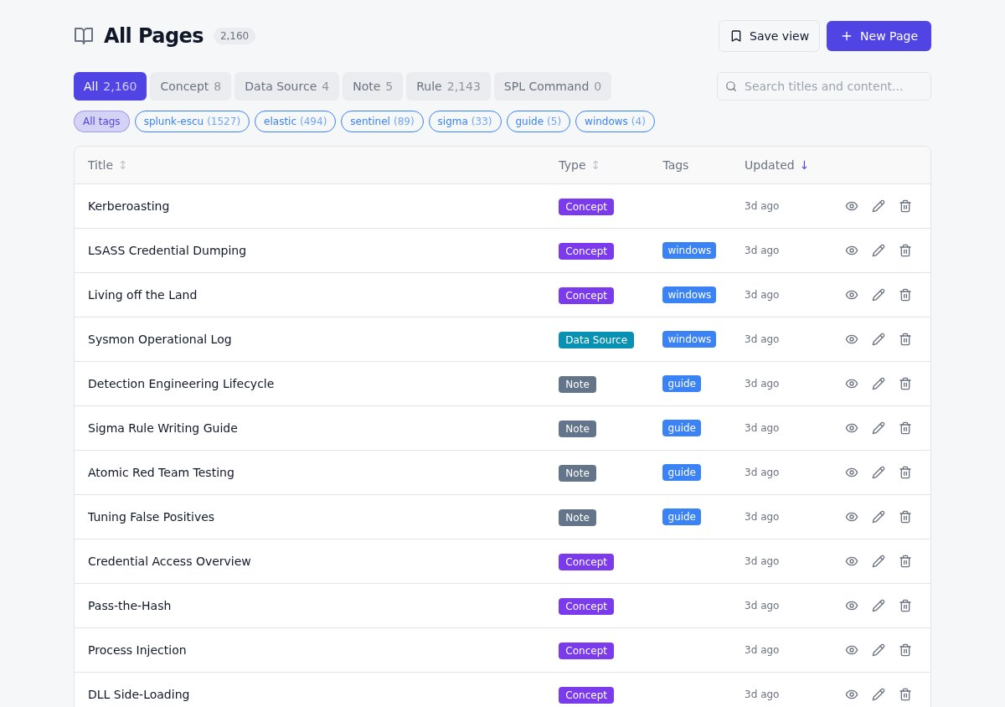
شکل ۳۲ — فهرست همه‌ی صفحه‌ها
- دکمه‌های نوع: فیلتر بر اساس نوع صفحه. عدد کنار هر نوع، تعداد صفحه‌های آن است.
- تگ‌ها: فیلتر بر اساس تگ. پرکاربردترین تگ‌ها اول می‌آیند و بقیه پشت more.
- جست‌وجو: در عنوان و متن صفحه‌ها.
- مرتب‌سازی با کلیک روی سر ستون‌ها (عنوان، نوع، تاریخ)، و صفحه‌بندی پایین جدول.
- دکمه‌های هر ردیف: مشاهده، ویرایش و حذف.
صفحه‌های Concepts و Data Sources در نوار کناری همین فهرست‌اند، ولی فقط برای یک نوع صفحه.
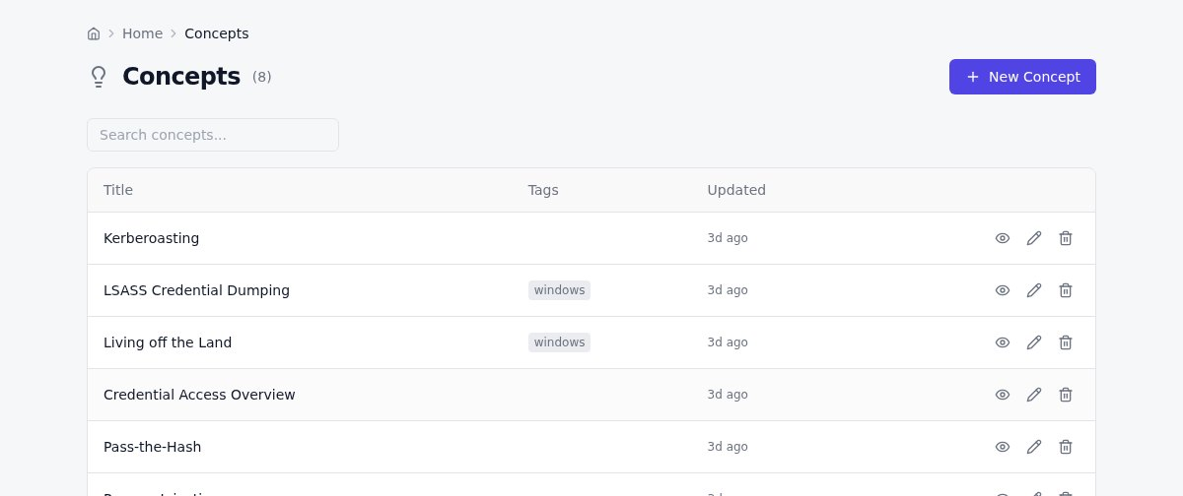
شکل ۳۳ — فهرست مفاهیم

مشاهده‌ی صفحه
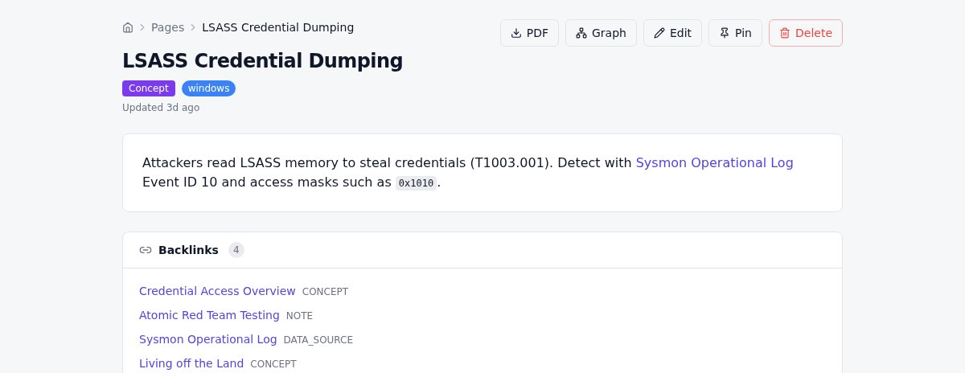
شکل ۳۴ — صفحه‌ی یک مفهوم با لینک ویکی و فهرست Backlinks
- لینک‌های ویکی با رنگ آبی نمایش داده می‌شوند و صفحه‌ی مقصد را باز می‌کنند. لینکی که صفحه‌اش وجود ندارد با رنگ دیگری نمایش داده می‌شود و با کلیک، ساخت آن صفحه شروع می‌شود.
- Backlinks: صفحه‌هایی که به این صفحه لینک داده‌اند.
- دکمه‌های بالا مثل صفحه‌ی قانون است: PDF، Graph، Edit، Pin و Delete.

ساخت و ویرایش صفحه
- New Page را در نوار بالا بزنید، یا در فهرست Concepts و Data Sources دکمه‌ی ساخت همان نوع را.
- عنوان، نوع، دسته و تگ‌ها را وارد کنید.
- متن را در کادر Content با Markdown بنویسید.
- Save را بزنید.
لینک ویکی: برای لینک به صفحه‌ی دیگر، ‎[[‎ تایپ کنید و چند حرف از عنوان صفحه را بنویسید. فهرست پیشنهادها باز می‌شود؛ با کلیدهای جهت‌دار انتخاب و با ‎Enter‎ درج کنید. نتیجه به شکل ‎[[عنوان صفحه]]‎ در متن قرار می‌گیرد.
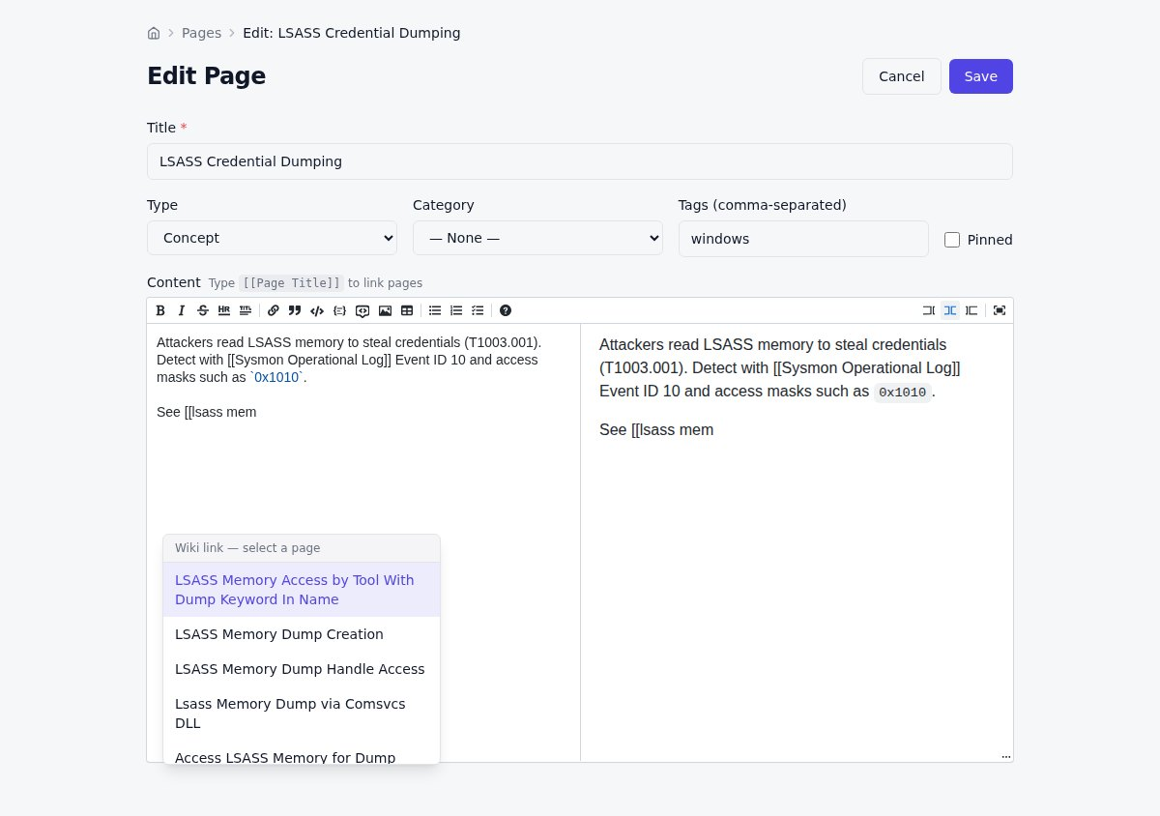
شکل ۳۵ — پیشنهاد صفحه هنگام نوشتن لینک ویکی

دسته‌بندی‌ها
در نوار کناری، کنار Categories، دکمه‌ی ‎+‎ را بزنید، نام و رنگ دسته را انتخاب کنید و ذخیره کنید. با کلیک روی نام دسته، صفحه‌های آن نمایش داده می‌شوند. دسته‌ی هر صفحه در فرم ویرایش آن تعیین می‌شود. با حذف یک دسته، صفحه‌هایش حذف نمی‌شوند و فقط بدون دسته می‌مانند.

لینک‌های شکسته
صفحه‌ی Broken Links همه‌ی لینک‌های ویکی را که به صفحه‌ی ناموجود اشاره می‌کنند فهرست می‌کند، همراه با صفحه‌ای که لینک در آن است. آن‌ها را اصلاح کنید یا صفحه‌ی مقصد را بسازید.
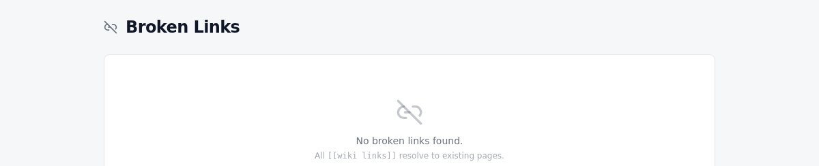
شکل ۳۶ — صفحه‌ی لینک‌های شکسته (در این نمونه لینک شکسته‌ای وجود ندارد)

کتابخانه‌ی SPL
صفحه‌ی SPL Library مجموعه‌ای از دستورهای پرکاربرد Splunk با نحو، توضیح، مثال و نکته‌هاست. با Add Command دستور جدید اضافه می‌شود. Seed Library مجموعه‌ی آغازینی از ۱۵ دستور رایج را اضافه می‌کند. فیلتر گروه‌ها (Search، Reporting، Eval functions و …)، علامت‌گذاری علاقه‌مندی‌ها و دو حالت نمایش هم هست.
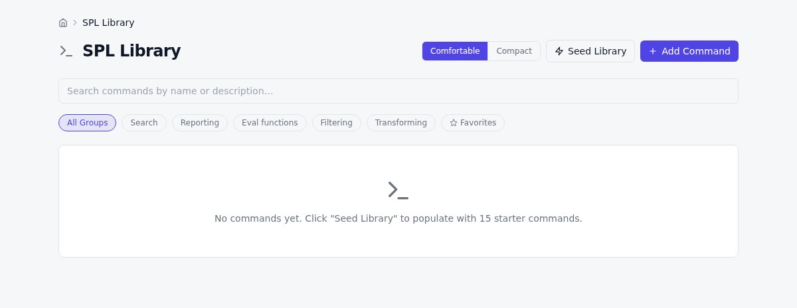
شکل ۳۷ — کتابخانه‌ی SPL

فصل ۱۰ — جست‌وجو و مستندسازی

جست‌وجو
صفحه‌ی Search در عنوان و متن همه‌ی صفحه‌ها و قوانین جست‌وجو می‌کند. کلمه‌ی جست‌وجوشده در نتیجه‌ها پررنگ می‌شود و نوع هر نتیجه کنار عنوانش نمایش داده می‌شود. برای جست‌وجوی سریع در هر صفحه، ‎Ctrl+K‎ را بزنید (فصل ۲).
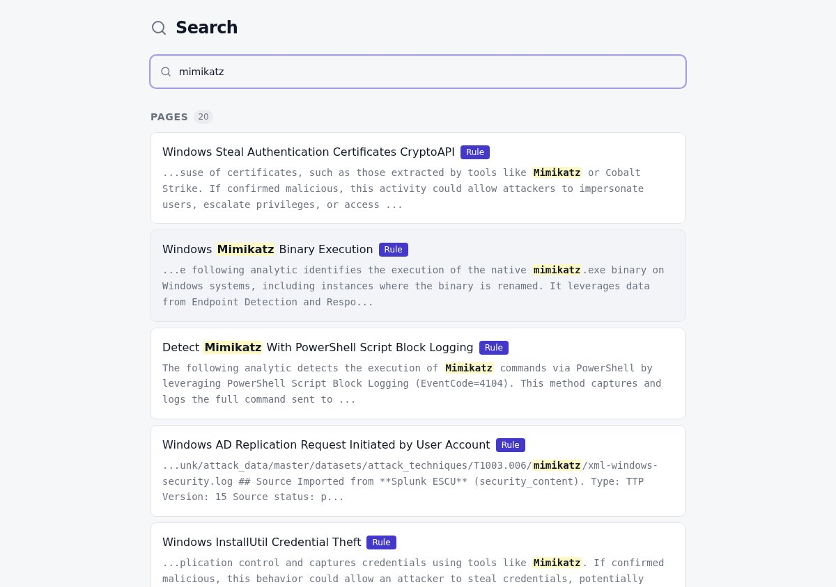
شکل ۳۸ — نتیجه‌ی جست‌وجوی mimikatz

ساخت گزارش
صفحه‌ی Documentation از صفحه‌ها و قوانین انتخاب‌شده گزارش می‌سازد.
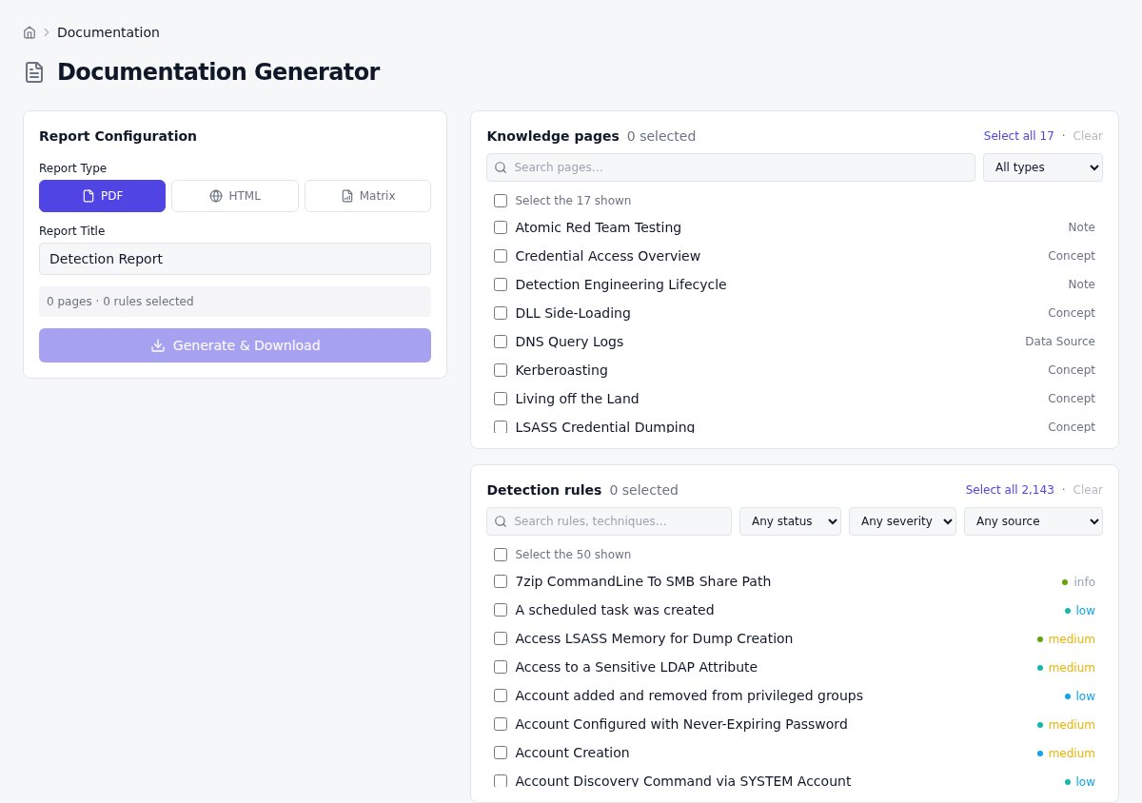
شکل ۳۹ — صفحه‌ی ساخت گزارش
- نوع گزارش را انتخاب کنید: PDF، HTML (با فهرست مطالب اختیاری) یا Matrix (ماتریس تشخیص بر اساس تکنیک و شدت، با فیلتر تگ اختیاری).
- عنوان گزارش را بنویسید.
- در Knowledge pages و Detection rules موارد مورد نظر را انتخاب کنید. هر دو فهرست جست‌وجو و فیلتر دارند (قوانین با وضعیت، شدت و منبع). Select all N matching همه‌ی موارد منطبق با فیلتر را یکجا انتخاب می‌کند و Show more موارد بیشتری نشان می‌دهد.
- Generate & Download را بزنید. گزارش ساخته و دانلود می‌شود.
گزارش‌های ساخته‌شده در جدول Generated Documents پایین صفحه می‌مانند و از آن‌جا دوباره دانلود یا حذف می‌شوند.

فصل ۱۱ — مدیریت سامانه

تنظیمات و تغییر رمز
صفحه‌ی Settings اطلاعات حساب شما را نشان می‌دهد. در بخش Change Password رمز فعلی و رمز جدید را وارد کنید و ذخیره کنید. مدیر در بخش Administration به مدیریت کاربران، تگ‌ها و انواع صفحه دسترسی دارد.
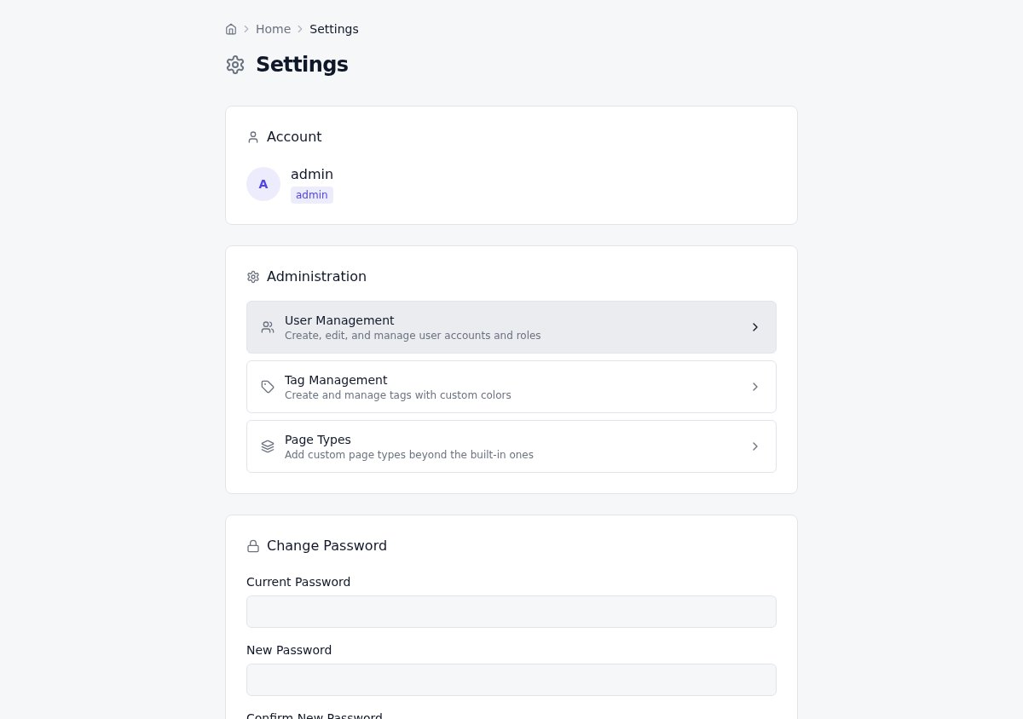
شکل ۴۰ — صفحه‌ی تنظیمات

مدیریت کاربران (مدیر)
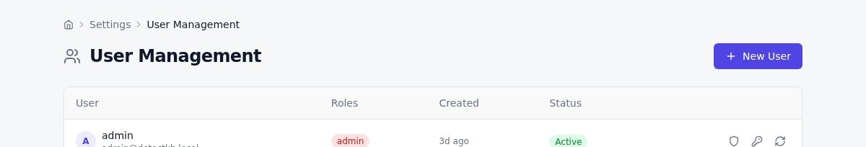
شکل ۴۱ — فهرست کاربران
- New User: ساخت کاربر جدید با نام کاربری، ایمیل، رمز اولیه و نقش. کاربر در اولین ورود باید رمزش را عوض کند.
- دکمه‌های کنار هر کاربر: Edit roles تغییر نقش‌ها، Reset password تعیین رمز جدید (کاربر باید دوباره آن را عوض کند)، و Disable user / Enable user غیرفعال یا فعال کردن حساب.
نکته
به جای حذف کاربری که دیگر نباید وارد شود، حسابش را غیرفعال کنید. سوابق فعالیت او در گزارش فعالیت حفظ می‌شود.

تگ‌ها
صفحه‌ی Tag Management همه‌ی تگ‌ها را با تعداد صفحه‌های هر کدام نشان می‌دهد. با New Tag تگ جدید با رنگ و دسته‌ی دلخواه ساخته می‌شود و می‌توانید تگ‌ها را ویرایش یا حذف کنید. تگ‌ها بر اساس دسته (Severity، Status، Technique، Team، Custom) فیلتر می‌شوند.
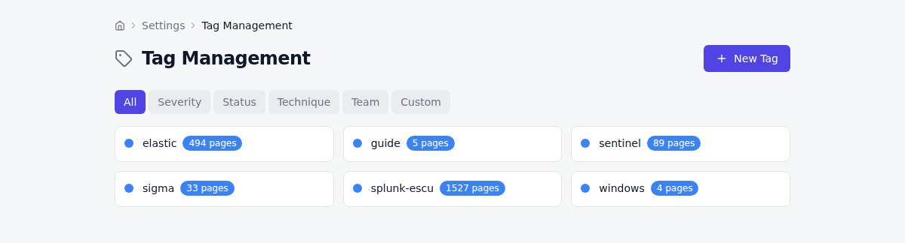
شکل ۴۲ — مدیریت تگ‌ها

انواع صفحه (مدیر)
غیر از پنج نوع پیش‌فرض (Concept، Data Source، Note، Rule، SPL Command)، می‌توانید نوع دلخواه بسازید، مثلاً Playbook برای روال‌های پاسخ به رخداد. در Add Custom Type نام داخلی (حروف بزرگ انگلیسی)، برچسب نمایشی و رنگ را تعیین کنید و Add Type را بزنید.
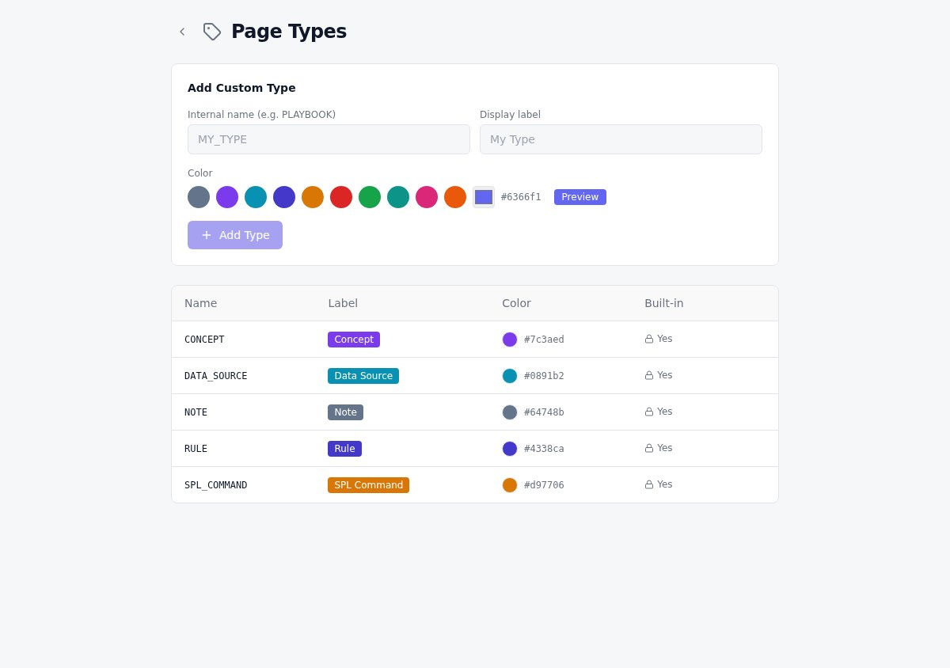
شکل ۴۳ — انواع صفحه

پشتیبان‌گیری و بازگردانی
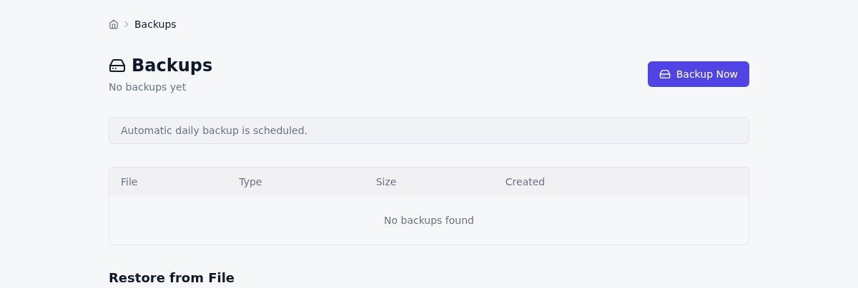
شکل ۴۴ — صفحه‌ی پشتیبان‌گیری
- Backup Now: پشتیبان کامل از پایگاه دانش در قالب JSON. فایل در فهرست پایین صفحه قرار می‌گیرد و قابل دانلود است.
- سامانه روزانه یک پشتیبان خودکار هم می‌گیرد.
- Restore from File: با Choose JSON file فایل پشتیبان را انتخاب و Restore را بزنید. این کار فقط برای مدیر است.
توجه
بازگردانی، صفحه‌هایی را که شناسه‌ی آدرس (slug) یکسان دارند بازنویسی می‌کند و قابل بازگشت نیست. قبل از بازگردانی، از وضعیت فعلی پشتیبان بگیرید.

نکته
برای پشتیبان کامل در سطح سرور، دستور ‎./install.sh update‎ قبل از هر به‌روزرسانی از دیتابیس MySQL نسخه‌ی پشتیبان می‌گیرد و آن را در پوشه‌ی ‎backups‎ ذخیره می‌کند.

گزارش فعالیت (مدیر)
صفحه‌ی Activity فعالیت کاربران را در بازه‌ی ۷، ۱۴، ۳۰ یا ۶۰ روز گذشته نشان می‌دهد: تعداد ورودهای موفق و ناموفق، تعداد عملیات، کاربران فعال، نمودار ورود روزانه، تفکیک نوع عملیات (مثل ورود قانون و تغییر گروهی)، ورود هر کاربر و فهرست آخرین رویدادها.
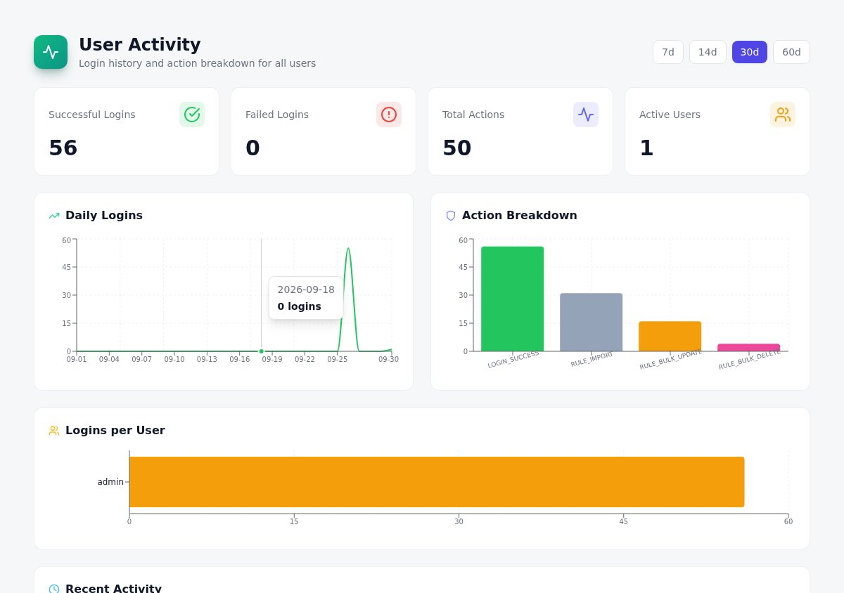
شکل ۴۵ — گزارش فعالیت کاربران

فصل ۱۲ — میانبرهای صفحه‌کلید و ظاهر
با میانبرها، بدون ماوس و سریع‌تر کار می‌کنید. فهرست کامل با کلید ‎?‎ در هر صفحه نمایش داده می‌شود.
کلید | کار
‎Ctrl+K‎ | جست‌وجوی سریع
‎/‎ | رفتن به جعبه‌ی جست‌وجوی فهرست (قوانین و صفحه‌ها)؛ در صفحه‌های دیگر، جست‌وجوی سریع
‎n‎ | ساخت صفحه‌ی جدید
‎e‎ | ویرایش صفحه‌ی فعلی یا ردیف انتخاب‌شده در فهرست
‎j‎ / ‎k‎ | ردیف بعدی و قبلی در فهرست قوانین و صفحه‌ها. اگر پیش‌نمایش باز باشد، قانون بعدی در آن نمایش داده می‌شود.
‎Enter‎ | قوانین: باز کردن پیش‌نمایش · صفحه‌ها: باز کردن صفحه
‎o‎ | باز کردن صفحه‌ی کامل ردیف انتخاب‌شده
‎x‎ | انتخاب یا لغو انتخاب ردیف (فهرست قوانین)
‎Esc‎ | بستن پنجره یا پیش‌نمایش؛ بار دوم، پاک کردن انتخاب‌ها
‎?‎ | نمایش فهرست میانبرها

میانبرها وقتی داخل یک جعبه‌ی متن هستید کار نمی‌کنند. برای خروج از جعبه‌ی متن، ‎Esc‎ را بزنید یا جای دیگری کلیک کنید.
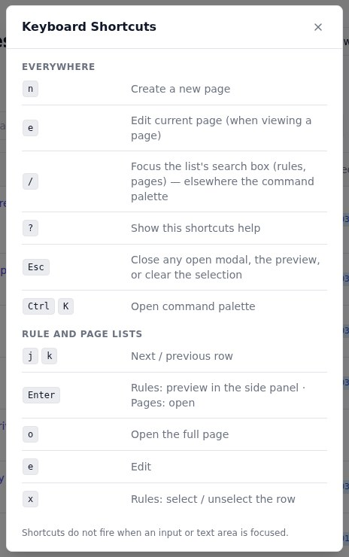
شکل ۴۶ — پنجره‌ی راهنمای میانبرها

حالت تاریک
با دکمه‌ی ماه یا خورشید در نوار بالا، بین حالت روشن و تاریک جابه‌جا شوید. انتخاب شما در همان مرورگر به خاطر سپرده می‌شود.
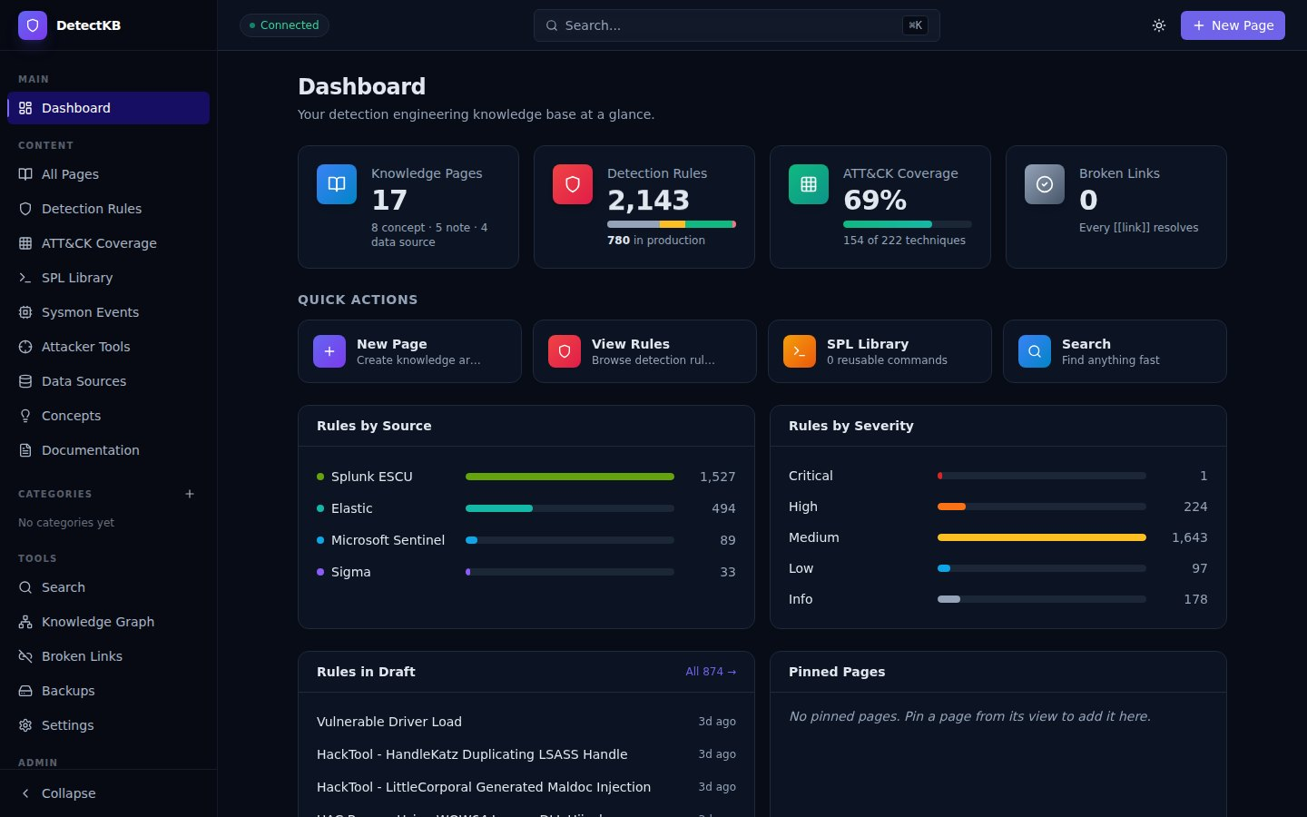
شکل ۴۷ — داشبورد در حالت تاریک

فصل ۱۳ — پرسش‌های رایج و عیب‌یابی

چرا قوانینی که وارد کردم در پوشش ATT&CK حساب نشده‌اند؟
پوشش به‌طور پیش‌فرض همه‌ی قوانین به‌جز deprecated را حساب می‌کند. اگر فیلتر وضعیت روی Production only باشد، قوانین draft حساب نمی‌شوند. همچنین قانون باید در فیلد MITRE Techniques شناسه‌ی تکنیک معتبر داشته باشد.

چرا رویداد Sysmon یک قانون تشخیص داده نشده است؟
تشخیص خودکار از کوئری SPL (مثل ‎EventCode=10‎ همراه با نام Sysmon) یا logsource قانون Sigma انجام می‌شود. اگر کوئری از ماکرو یا نام دیگری استفاده کند، رویداد را دستی از فرم ویرایش قانون اضافه کنید.

تبدیل Sigma کار نمی‌کند.
اگر پیام The Sigma conversion service is not running نمایش داده شود، سرویس تبدیل Sigma اجرا نیست. به مدیر سیستم اطلاع دهید. بقیه‌ی بخش‌های سامانه بدون این سرویس کار می‌کنند.

ابزارهای مهاجم خالی‌اند یا قدیمی شده‌اند.
مدیر باید در صفحه‌ی Attacker Tools با Update from source داده‌ها را به‌روز کند. روی سرور بدون اینترنت، از Upload file استفاده کنید (فصل ۷).

رمزم را فراموش کرده‌ام.
از مدیر سامانه بخواهید با Reset password برایتان رمز موقت تعیین کند. بعد از ورود، سامانه از شما می‌خواهد رمز جدید انتخاب کنید.

سامانه بالا نمی‌آید و در لاگ خطای P1000 دیده می‌شود (برای مدیر سیستم).
رمز دیتابیس در فایل ‎.env‎ با رمزی که دیتابیس با آن ساخته شده یکی نیست. این معمولاً وقتی پیش می‌آید که فایل ‎.env‎ جدیدی کنار دیتابیس قبلی ساخته شود. فایل ‎.env‎ نصب قبلی را برگردانید، یا اگر به داده‌ها نیاز ندارید، با ‎docker compose down -v‎ دیتابیس را پاک و سامانه را دوباره نصب کنید. جزئیات در بخش Troubleshooting فایل README هست.

